МІНІСТЕРСТВО ОСВІТИ І НАУКИ УКРАЇНИ
НАЦІОНАЛЬНИЙ АВІАЦІЙНИЙ УНІВЕРСИТЕТ
ФАКУЛЬТЕТ ЕКОЛОГІЧНОЇ БЕЗПЕКИ, ІНЖЕНЕРІЇ ТА ТЕХНОЛОГІЙ
КАФЕДРА БІОКІБЕРНЕТИКИ ТА АЕРОКОСМІЧНОЇ МЕДИЦИНИ

ДОПУСТИТИ ДО ЗАХИСТУ
Завідувач випускової кафедри
В.Д. Кузовик
« » 2020 р.

ДИПЛОМНА РОБОТА
(ПОЯСНЮВАЛЬНА ЗАПИСКА)
Випускника освітнього ступеня магістр
За спеціальністю 163 “Біомедична Інженерія”
ОСВІТНЬО-ПРОФЕСІЙНОЇ ПРОГРАМИ БІОМЕДИЧНА ІНЖЕНЕРІЯ

Тема: «Методика оцінювання функціональності вестибулярного апарату людини»
Виконавець: студент групи БІ-209М, Барзій Михайло Вікторович
Керівник: к.т.н., доцент, Булигіна Олена Вячеславівна

Консультант розділу

«Охорона навколишнього середовища»: Дудар Т.В. К

Консультант розділу «Охорона праці»: Кажан К.І. ІВІ

Нормоконтролер: Булигіна О.В.
(підпис) (П.І.Б.)

Київ 2020
НАЦІОНАЛЬНИЙ АВІАЦІЙНИЙ УНІВЕРСИТЕТ
Факультет екологічної безпеки, інженерії та технологій
Кафедра біокібернетики та аерокосмічної медицини
Спеціальність: 163 “Біомедична інженерія”
Освітньо-професійна програма: Біомедична інженерія

ЗАТВЕРДЖУЮ
Завідувач кафедри БІКАМ
___________В.Д. Кузовик
“____”______ 2019 р.

ЗАВДАННЯ
на виконання дипломної роботи
Барзія Михайла Вікторовича

- Тема роботи “Методика оцінювання функціональності вестибулярного апарату людини” затверджена наказом ректора від “24” жовтня 2019 р. №2477/ст.
- Термін виконання роботи: з 14.10.2019 р. по 29.12.2019 р. та з 20.01.2020 р. по 09.02.2020 р.
- Вихідні дані роботи: результати психічних досліджень; результати кефалографічних досліджень.
- Зміст пояснювальної записки: аналіз інформаційного поля вестибулярного апарата; методи та засоби оцінювання вестибулярної функції людини; гіроскопічний засіб; методика оцінювання функціональності вестибулярного апарату людини; проведення експериментального дослідження для оцінювання статичної рівноваги.
Перелік обов’язкового ілюстративного матеріалу: інформаційне поле вестибулярного апарату; аналіз сучасних методів оцінювання статичної рівноваги людини; алгоритм оцінювання функціональності вестибулярного апарату людини.

- \Календарний план-графік
№ з/п | Завдання | Термін виконання | Підпис керівника
 | Проведення аналізу літературних джерел. | 14.10.2019 р. по 03.11.2019 р. | Виконано
 | Обговорення та оформлення з науковим керівником першого розділу роботи. | 04.11.2019 р. по 17.11.2019 р. | Виконано
 | Обговорення та оформлення з науковим керівником другого розділу роботи. | 18.11.2019 р. по 01.12.2019 р. | Виконано
 | Обговорення та оформлення з науковим керівником третього розділу роботи. | 02.12.2019 р. по 12.01.2020 р. | Виконано
 | Написання розділу з охорони праці та охорони навколишнього середовища. | 13.01.2020 р. по 19.01.2020 р. | Виконано
 | Оформлення пояснювальної записки. | 20.01.2020 р. по 26.01.2020 р. | Виконано
 | Підготовка доповіді та презентації по темі роботи | 27.01.2020 р. по 02.02.2020 р. | Виконано

- Консультація з окремих розділів:
Назва розділу | Консультант (посада, П.І.Б.) | Дата, підпис
 |  | Завдання видав | Завдання прийняв
Охорона навколишнього середовища | К.г-м., доцент, Дудар Тамара Вікторівна | 21.10.2019 р. | 21.10.2019 р.
Охорона праці | К.т.н., доцент Кажан Катерина Іванівна | 21.10.2019 р. | 21.10.2019 р.

- Дата видачі завдання “21”жовтня 2019 р.
Керівник дипломної роботи: __________ Булигіна О.В.

Завдання прийняв до виконання: __________ Барзій М.В.
РЕФЕРАТ
Пояснювальна записка до дипломної роботи «Методика оцінювання функціональності вестибулярного апарату людини» містить 85 с., 31 рис., 9 табл., 42 літературних джерела.
Об'єкт дослідження: оцінювання функціональності вестибулярного апарату людини.
Предмет дослідження: методика комплексного оцінювання вестибулярної функції людини.
Проблема: відсутність методики комплексного оцінювання вестибулярної функції за рахунок використання новітнього кількісного показника.
Мета роботи: розробити методику кількісного оцінювання вестибулярної функції людини на основі гіроскопічного засобу та методу кефалографічного дослідження.
В результаті виконання дипломної роботи розроблено гіроскопічний засіб та методику для оцінювання вестибулярної функції людини.
Отримані результати можуть бути застосовані в навчальному процесі кафедри біокібернетики та аерокосмічної медицини, у проведенні професійного відбору операторів екстремальних видів діяльності, а також при побудові діагностичних апаратно-програмних засобів.

КЕФАЛОГРАФІЯ, ВЕСТИБУЛОМЕТРІЯ, ПРОГРАМНЕ ЗАБЕЗПЕЧЕННЯ, ARDUINO, MATLAB.

ЗМІСТ
ПЕРЕЛІК УМОВНИХ ПОЗНАЧЕНЬ 7
ВСТУП 8
РОЗДІЛ 1. МЕТОДИ ТА ЗАСОБИ ОЦІНЮВАННЯ ВЕСТИБУЛЯРНОЇ ФУНКЦІЇ ЛЮДИНИ 11
1.1. Характеристика вестибулярного апарату людини 11
1.2. Інформаційне поле вестибулярного апарату 15
1.3. Аналіз сучасних методів та засобів оцінювання вестибулярної функції
людини 17
Висновки до першого розділу 23
РОЗДІЛ 2. МЕТОДИКА ОЦІНЮВАННЯ ФУНКЦІОНАЛЬНОСТІ ВЕСТИБУЛЯРНОГО АПАРАТУ ЛЮДИНИ 24
2.1 Засіб для оцінювання вестибулярної функції людини 24
2.1.1 Розробка гіроскопічного приладу 28
2.1.2 Принцип роботи гіроскопічного приладу 30
2.2 Розробка методики для оцінювання вестибулярної функції людини 33
Висновки до другого розділу 43
РОЗДІЛ 3. ПРОВЕДЕННЯ ЕКСПЕРИМЕНТАЛЬНОГО ДОСЛІДЖЕННЯ ДЛЯ ОЦІНЮВАННЯ ВЕСТИБУЛЯРНОЇ ФУНКЦІЇ ЛЮДИНИ 44
3.1 План експериментальних досліджень оцінювання вестибулярної функції
людини 44
3.2 Дослідження точності показань датчика у гіроскопічному пристрої 47
3.3 Розробка програмного продукту 53
3.4 Результати та обробка експериментальних даних 55
Висновки до третього розділу 59
РОЗДІЛ 4. ВПЛИВ ПОЛЯРНОГО КЛІМАТУ НА ЗДОРОВ’Я ЛЮДИНИ 60
4.1 Вплив низької температури на організм людини 60
4.2 Фактори впливу екстремальних умов на психофізіологічний стан організму людини 62
4.3 Вплив зміни атмосферного тиску на організм людини 66
Висновки до четвертого розділу 69
РОЗДІЛ 5. ОХОРОНА ПРАЦІ 70
5.1 Перелік небезпечних та шкідливих чинників 70
5.2 Характеристика психофізіологічних виробничих факторів 72
5.3 Вимоги до освітлення приміщення 76
Висновки до п’ятого розділу 78
ВИСНОВКИ 79
СПИСОК БІБЛІОГРАФІЧНИХ ПОСИЛАНЬ ВИКОРИСТАНИХ ДЖЕРЕЛ 81

ПЕРЕЛІК УМОВНИХ ПОЗНАЧЕНЬ
БД – база даних
ІЕП – інформаційно-енергетичне поле
ЛС – лімбічна система
МК – мікроконтролер
ОЕВД – оператори екстремальних видів діяльності
ПЗ – програмне забезпечення
ПК – персональний комп’ютер
ПФС – психофізіологічний стан
ТОРЗ – Томський опитувальник ригідність Залевського
ЦНС – центральна нервова система

ВСТУП
Актуальність теми. Статистика свідчить, що майже у 95% учасників антарктичних експедицій спостерігалося погіршення стану здоров’я, що пов’язано з наявністю зниженої адаптаційної здатності організму, яка не була вчасно виявлена на етапі професійного відбору. Внаслідок довготривалої дії екстремальних умов зовнішнього середовища, мало місце порушення психофізіологічного стану, інформація про який надходить до головного мозку людини через вестибулярний апарат. Тому, для зниження небезпечних наслідків діяльності операторів екстремальних видів діяльності (ОЕВД) є актуальним питання визначення їх ефективного професійного відбору, що може бути реалізоване завдяки дослідженню вестибулярного апарату людиних[12].
Діагностика дисфункційних станів надзвичайно ускладнена відсутністю специфічних критеріїв і ознак, які можна зареєструвати традиційними біомедичними методами та засобами, такими як кефалограф, або стабілограф[5].
Дослідження інформаційного поля вестибулярного апарату дало змогу зрозуміти, які системи організму впливають на вестибулярну функцію людини. Вестибулярний апарат керує багатьма фізіологічними процесами у організмі людини. Через вестибулярний апарат проходять сигнали від спинного мозку, який в свою чергу збирає інформацію по всьому організму, та передаються у лімбічну систему (ЛС), яка тісно пов’язана з багатьма відділами мозку. Вважається доцільним досліджувати вестибулярну функцію людини, в зв’язку з тим що з’являється можливість діагностувати процеси, що негативно впливають на психофізіологічний стан[20].
Мета і завдання виконання дипломної роботи. Метою дипломної роботи є розробка методики кількісного оцінювання вестибулярної функції людини на основі гіроскопічного приладу та методоту кефалографічного дослідження.

Завдання дипломної роботи:
- Провести дослідження інформаційного поля вестибулярного апарату;
- Визначити сучасні методи та засоби оцінювання статичної рівноваги людини;
- Визначити критерій оцінювання вестибулярного апарату;
- Розрахувати довірчі інтервали для здорових людей та з порушеннями вестибулярної функції;
- Розробити алгоритм комплексного оцінювання функціональності вестибулярного апарату людини;
- Розробити комплексну методику оцінювання функціональності вестибулярного апарату людини;
Об’єкт дослідження - оцінювання функціональності вестибулярного апарату людини.
Предмет дослідження – методика комплексного оцінювання вестибулярної функції людини.
Методи дослідження. Для виконання поставлених задач у дипломній роботі було використано метод психічного тестування, методи кефалографічного та гіроскопічного дослідження статичної рівноваги.
Наукова новизна отриманих результатів. Під час проведення аналізу існуючих методів та засобів оцінювання вестибулярного апарату, було встановлено недоліки у реєстрації переміщення голови людини у просторі. Було удосконалено сучаний кефалографічний пристрій, шляхом додавання розробленого гіроскопічного засобу до процедури проведення експериментального дослідження. Таким чином, визначено новий критерій для оцінювання вестибулярної функції людини – кут нахилу голови людини.
Практичне значення отриманих результатів. Використовуючи розроблений гіроскопічний засіб можна визначати переміщення голови людини у просторі відносно вертикальної вісі. Запропонована методики оцінювання функціональності веслибулярного апарату людини дозволяє можливість визначити кількісну оцінку вестибулярної фунційї людини та формувати рекомендації щодо її стану здоров’я.
Особистий внесок випускника. Було розроблено бездротовий пристрій на основі мікроконтролера Arduino та гіроскопічний модуль MPU6050. Прилад через Bluetooth-з’єднання надсилає інформацію до персонального комп’ютера, де в зареєстровані дані будуть оброблені в програмному забезпеченні та збережені у базі даних.
Апробація отриманих результатів. Участь у студентській науково-практичній конференції «Сучасні проблеми та перспективи біомедичної інженерії» 3 грудня 2019 р. Тема доповіді: «Методика оцінювання функціональності вестибулярного апарату операторів екстремальних видів діяльності».
Публікації. Булигіна О.В., Барзій М.В. Методика оцінювання функціональності вестибулярного апарату операторів екстремальних видів діяльності, Студентська науково-практична збірка «Сучасні проблеми та перспективи біомедичної інженерії», 3 грудня 2019 р.: тези доп. К., 2019.

РОЗДІЛ 1

МЕТОДИ ТА ЗАСОБИ ОЦІНЮВАННЯ ВЕСТИБУЛЯРНОЇ ФУНКЦІЇ ЛЮДИНИ
В першому розділі розглянуто принцип роботи вестибулярного апарату людини, визначено яким чином контролюється положення тіла та голови у просторі та як цей процес відбувається. Проведено аналіз інформаційного поля вестибулярного апарату та процес передачі інформації в організмі людини. Вивчено та проаналізовано методи та засоби оцінювання статичної рівноваги, визначено їхні недоліки.

1.1. Характеристика вестибулярного апарату людини
Вестибулярний апарат – орган в організмі людини, що відповідає за визначення розташування тіла та голови у просторі. Вестибулярний апарат – найчутливіша частина вестибулярного аналізатора[14].
В основі вестибулярного апарату лежать півколові канали, мішечок та маточка, які виконують функцію органу рівноваги. У порожнинах мішечка та маточки розміщені волоскові клітини, що мають кулеподібну та циліндричну форми. До цих клітин приєднуються закінчення чутливих волокон передвірно-завиткового нерву. Волоски рецепторів занурено у драглисту мембрану, що містить кристалічні структури – отоліти. Волоскові клітини збираються в ампулярні гребні, поруч з якими розташована ампулярна мембрана – купула, що може коливатись при переміщенні ендолімфи у півколових каналах. Рецептори маточки та мішечка створюють реакцію під впливом зміни сили тяжіння. Через зміщення отолітової мембрани, виникає збудження волоскових клітин. Такими зміщеннями є натяжіння волосків через відвисання мембрани, або надавлювання мембрани на волоски. Завдяки цьому, вестибулярний апарат визначає зміни сили тяжіння у тривимірному просторі. Рецепторна структура у маточці та у мішечку має вигляд плям (макули). Макули – сенсорні органи, що мають еліптичну та сферичну форми для визначення розташування голови відносно сили тяжіння. Поверхня еліптичного та сферичного мішечків має невелику сенсорну площину, діаметром близько 2 мм. Макула утрікулуса розташовується на внутрішній поверхні, здебільшого на горизонтальній площині та відіграє важливу роль щодо оцінювання розташування голови людини при вертикальному положенні. Макула саккулусу розміщена, в основному, на вертикальній площині та інформує про орієнтацію голови, коли людина знаходиться у горизонтальному положенні. Усі макули покриті драглистою масою, в якій знаходиться багато отолітів[21].
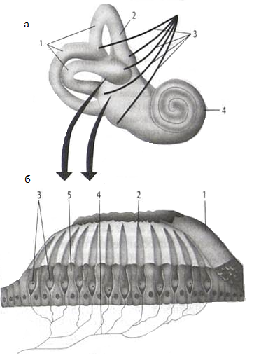
Рис 1.1. Структура вестибулярного апарату: а – загальна будова: 1 – півколові канали, 2 – маточка і мішечок, 3 – рецепторні волокна, 4 – завитка.
б – загальний вигляд отолітового апарату: 1 – отолітова мембрана, 2 – цилії,
3 – чутливі клітини, 4 – нервові волокна,
5 – підтримуючі клітини
Клітини у півколових каналах реагують на зміну прискорення руху організму у просторі та при обертових рухах. Ендолімфа у півколових каналах зміщується під впливом руху, що змушує згинатися волоски та викликає рецепторний потенціал[14].
В зв’язку з тим, що півколові канали розташовуються у трьох взаємно перпендикулярних площинах, виникає реакція на зміни кутових прискорень у кожному напрямку. Чутливість реакції вестибулярного апарату до прискорення складає приблизно 0,01 g[6].
У макулах мішечка рецепторна клітина закінчується довгим рухливим волоском (кіноцелій) та 60-80 з’єднаними нерухливими волосками (стереоцилії). Описані волоски занурені у мембрану, що містить отоліти. Внаслідок ковзання мембрани по волосках, виникає збудження клітин макул. Чутливість волоскових клітин досить висока: межа визначення нахилу голови в боки – близько 1°, вперед, назад – 1,5-2°[6].
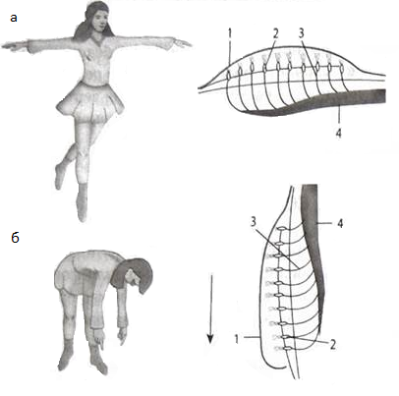
Рис. 1.2. Різниця функціонального значення маточки і мішечка.
Утрікулюс, що розташовується горизонтально, відповідаю за орієнтування людини відносно сили тяжіння Землі під час вертикального розташування тіла (див. рис. 1.2(а)).
Сакулюс, що розташовується вертикально, має значення при переміщенні людини у горизонтальне положення (див. рис. 1.2(б)).
1 – отолітова мембрана;
2 – рецепторні клітини;
3 – волоски рецепторних клітин;
4 – вестибулярний нерв
Сенсорні клітини в плямах мішечків реагують на силу тяжіння та контролюють статичну рівновагу голови та тіла, а сенсори в ампулярних каналах реагують на прискорення руху тіла, тобто відповідають за рівновагу тіла при переміщенні у просторі[34].
Орієнтування розташування тіла у гравітаційному полі
При вертикальному розташування голови, макули утрікулусу розташоваються горизонтально. При наявності нахилу голови, отолітова мембрана, під впливом сили тяжіння рухається в сторону нахилу. Таким чином, цей процес призводить до згинання волоскових клітин. Нахил супроводжується зниженням або підвищенням частоти нервових імпульсів нейронів вестибулярних гангліїв (рис. 1.3(а)). Макула саккулусу розміщюється вертикально та працює аналогічно до макули утрікулусу[34].
Реакція на лінійне прискорення
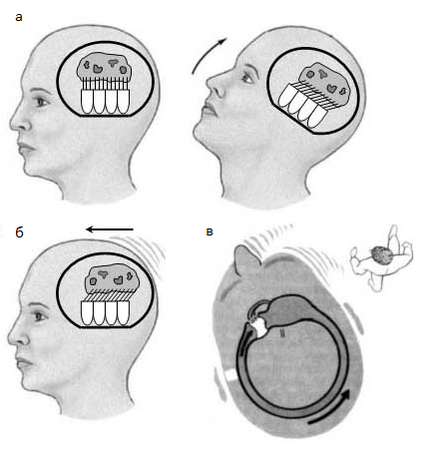
Рис.1.3. Механізм оцінювання положення голови в просторі (а), лінійні (б) і кутові (в) прискорення.
Під час різкого лінійного прискорення організму, купула маточки або мішечка зміщується у напрямку, що є оберненому до напрямку руху тіла, таким чином спричиняючи зміни у роботі рецепторів (рис. 1.3 (б))[14, 21].
Реакція на кутове прискорення
У розширеній частині півколового каналу внутрішня частика покрита волосковими клітинами. Купола, що розміщується на цими волосками, повністю закриває просвіт каналу. При оберті голови, канали повертаються, а ендолімфа, у зв’язку зі своєю інертністю в перший момент часу залишається нерухомою. Результатом цього процесу є різниця тисків по обидва боки купули, тому вона вигинається у протилежному до руху напрямку. Це змінює активність нейронів (рис. 1.3 (в))[6].
При обертах головою відносно горизонтальної, сагітальної або фронтальної площини активуються рецептори лише певного каналу, що відповідаю напрямку руху. Під час складного обертання, активуються усі три канали. Завдяки інформації з цих каналів, конструюється повна картина переміщення голови у тривимірному просторі[6, 34].

1.2. Інформаційне поле вестибулярного апарату
Шлях інформаційних сигналів від внутрішніх органів до лімбічної системи можна побачити на структурній схемі процесу обміну інформаційними потоками в організмі людини (рис. 1.4.)[3].
Закінчення переддвірно-завиткового нерва знаходиться у структурах довгастого мозку, що входить у склад ЛС та містить багато зв’язків із спинним мозком та нервовими центрами, що відповідають за роботу органів. Тому вплив на рецептори вестибулярного апарату визиває рефлекторні реакції. Так, наприклад, реакцією на збільшення тиску на отолітовій мембрані, призводить до підвищення тонусу згиначів кінцівок. Протилежна зміна тиску викликає збільшення тонусу розгиначів. Описані реакції називаються ліфтними[11].
Аксони сенсорних нейронів, що знаходяться у вестибулярному ганглії, прямують у довгастий мозок, де з’єднуються з чотирма парними вестибулярними ядрами. Сигнальні імпульси, що передаються до цих ядер від вестибулярних рецепторів, надають конкретну інформацію про орієнтування голови у просторі, але не тіла вцілому, тому що голова може мати налих, або бути повернутою відносно тулуба. Важливою умовою оцінювання положення тіла у просторі є розрахунок кута нахилу, або оберту голови відносно тулуба, у зв’язку з цим, вестибулярні ядра збирають інформацію з пропріорецепторів м’язів шиї[11].
Через аксони вестибулярних ядер інформація передається до таламусу, де оброблюється та передається до пост-центральної звивини кори головного мозку. Вестибулярні ядра мають декільна видів зв’язків з відділами ЦНС. Найбільш значимими є[34]:
- вестибулоокулярний зв’язок відповідає за підтримку стабільності зображення при переміщенні голови у просторі; завдяки цьому зв’язку, очі рухаються у протилежному напрямку відносно зміщення голови;
- вестибулосіпнальний зв’зок поєднує вестибулярні ядра з мотонейронами рогів спинного мозку, що відповідають за роботу вестибулярних рефлексів;
- вестибуломозжечкий зв’язок бере участь у координації довільної рухової активності;
- вестибулогіпоталамічний зв’язок відповідає за кіностоози[34].
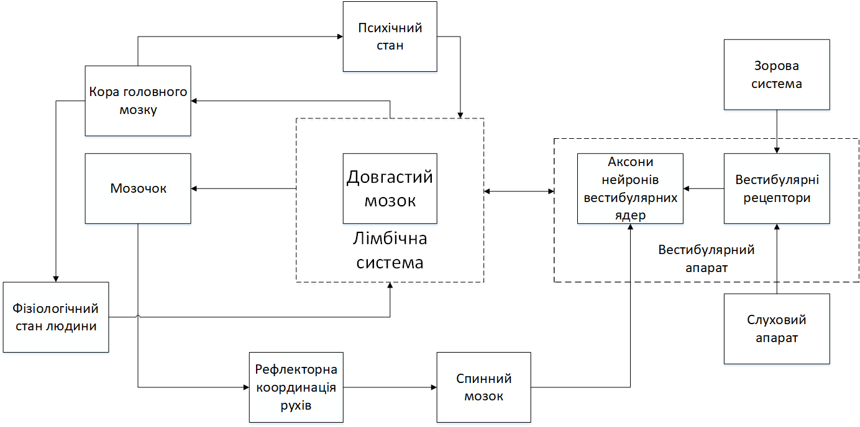
Рис. 1.4. Структурна схема процесу обміну інформаційними потоками в організму людини
Лімбічна система збирає весь обсяг необхідної інформації про стан систем організму, за допомогою спинного мозку та вестибулярного апарату. Інформація оброблюється та передається до кори головного мозку, який, в свою чергу, формує поняття про фізіологічний та психічний стани організму людини вцілому. Дані про психофізіологічний стан передається до мозочка та ЛС, де формуються рефлекторні реакції, що з’являються у відповідь на подразнення вестибулярних сенсорів. Таким чином, виникають зміни у роботі процесів життєдіяльності, наприклад, зміни артеріального тиску, зміни ритму серцебиття, зміна температури тіла. Отже, на ЛС впливають вестибулярний апарат та кора головного мозку одночасно, що дозволяє дійти висновку, про тісний зв’язок цих структур. Тому, вивчаючи стан вестибулярного апарату, можна зробити висновок про ПФС організму[11].
Порушення у роботі вестибулярного апарату, можна завдяки дослідженням функціонування статичної рівноваги організму.

1.3. Аналіз сучасних методів та засобів оцінювання вестибулярної функції людини
Для оцінювання статичної рівноваги людини використовують стабілометричний та кефалографічний методи.
При проведенні стабілометрічного дослідження отримують інформацію про стан рухово-координаційної сфери людини. Вона далі трансформується і передається в режимі реального часу на обробку комп'ютером. При цьому поточні дані про коливання проекції власного центру мас людини перетворюються в певний зовнішній сигнал для створення зворотного зв'язку. Отримувані таким чином дані використовуються для формування об'єктивної інформації для оцінки і діагностики станів рухово-координаційної сфери, системи просторової орієнтації, а також для проведення реабілітаційного лікування, тренувань, або спеціальних функціональних проб[12].
Об'єкт дослідження в стабілометрії можна описати безліччю вхідних змінних і вихідним сигналом - «діагнозом». До вхідних змінних відносяться х1, х2 - середнє відхилення центра ваги пацієнта в сагітальній площині, x3, х4 - середньоквадратичне відхилення центра ваги пацієнта у фронтальній площині, х5 - довжина статокінезіограмми, х6 - площа статокінезіограмми, х7, х8- спектральні 12 характеристики статокінезіограмм, z - керуючий вплив, u – перешкоди (див рис 1.5)[13].
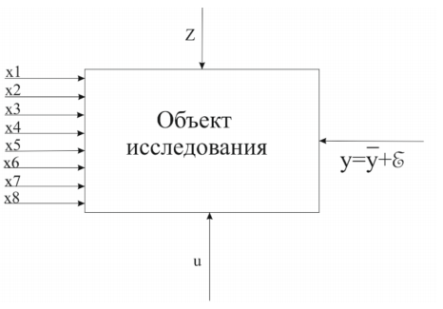
Рис 1.5. Об'єкт дослідження в стабілометрії
В даний час стабілометрія - це один з методів функціональної діагностики рухової патології. Цей метод набуває все більшого значення в різних областях практичної медицини в зв’язку з наступними факторами[20]:
- використовуваний руховий тест, основна поза, включають дію багатьох систем організму (опорно-рухової, нервової, вестибулярної, зорової, проприоцептивної та ін.)[20];
- дослідження займає відносно мало часу;
- не потрібен монтаж датчиків на тілі досліджуваного (за винятком спеціальних методик);
- одержувані параметри досить чутливі і мають як діагностичну, так і прогностичну цінність[20].
Завдяки технічному прогресу в галузі медичного обладнання та його комп'ютеризації для оцінки функції рівноваги людини застосовуються комп'ютерні стабілографи, які аналізують переміщення центру тиску стоп пацієнта на платформу приладу. Однак існуюче програмне забезпечення стабілографів дозволяє отримати в цифровому вигляді лише загальні характеристики траєкторії руху тіла (площа, довжину статокінезіграмми і середній радіус відхилення тіла), за якими складно визначити характер порушень руху тіла. Це є причиною того, що стабілографія поки не знайшла широкого застосування в практиці[26].
Розглянемо докладніше основні параметри, одержувані під час стабілометрічного дослідження, основні методи і алгоритми їх обробки.
У науковій літературі зустрічаються численні авторські методики або пропозиції по обробці одержуваного під час реєстрації стабілограмми сигналу. Незважаючи на велике різноманіття методів математичної обробки стабілометрічних сигналів, існує ряд стандартних статистичних показників, характеристики спектрального складу стабілограмми, показники, що характеризують параметри статокінезіограмми, а також і спеціальні показники[12].
Удосконалення методів і алгоритмів аналізу коливань центра ваги людини, як одного з цінних діагностичних методів є актуальним завданням.
В даний час в стабілографії існує ряд істотних недоліків:
1. неуніфіцированность методів стабілографії;
2. відсутність критеріїв вибору інформативних параметрів статокінезіограмми;
3. розпливчасті і неточні уявлення про межі нормальних значень стабілометричних параметрів в кожній методиці;
4. відсутність загальноприйнятого уявлення про функціональну систему, що здійснює функцію рівноваги і координацію рухів;
5. неясність діагностичної цінності змін параметрів рівноваги при периферичних і центральних ураженнях нервової системи[36].
Стабілограф складається з стабілометричної платформи, на якій розміщується досліджуваний, та з’єднаних з нею датчиків для вимірювання сили тяжіння. Датчики використовуються як елементами опори. Плита платформи має прямокутну форму та встановлюється на декілька силовимірювальних датчиків. Реєстрація сили тяжіння, що діє на кожний датчик, дає змогу розрахувати рівнодіючу силу – проекцію центру маси тяжіння тіла на площину платформи[42].
Стандартизовані стабілографи мають три датчики, що реагують на вертикальне навантаження. Використання саме трьох сенсорів збільшує точність розрахування центру тиску. Але стійкість платформ такого виду менша, ніж платформ, на яких кількість датчиків дорівнює чотирьом і вони розміщуються у кутах. Однак, точність останніх більш низіка. Не зважаючи на заявлені виробником параметри, при налаштуваннях платформа має стійку опору лише на три датчики, четверта лишається у рухомому стані в межах твердості конструкції платформи[18].
При проведенні досліджування, людина встає на платформу, займає вертикальне положення тіла та спрямовує свій погляд на спеціальну позначку (маркер). Маркер, діаметром 5 сантиметрів, розміщується в 3 метрах від стабілометричної платформи[18, 42].
Засобом кефалографії (рис. 1.6) є пристрій відеореєстрації, який кріпиться до платформи. Цей пристрій з’єднаний з персональнимо комп’ютером, через котрий відбувається регулювання процесу реєстрації. Досліджуваний встає у вертикальному положенні на платформу, під відеокамерою зі спеціальним маркером на піковій точці голови. Камера веде відеореєстрацію зміни положення його вертексу у двовимірній площині. Передача зареєстрованої інформації відбувається у режимі реального часу, однак обробка даних займає певний час[20].
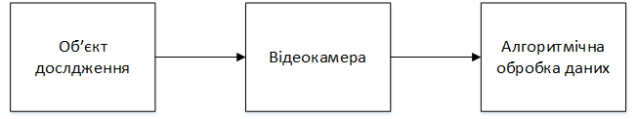
Рис. 1.6. Апаратний тракт кефалографу
Будова апаратного тракту кефалографічного засобу, змушує враховувати наступні причинні фактори впливу на експериментальне дослідження:
- платформа (необхідно перевіряти стійкість платформи та контролювати відстань між об'єктом і пристроєм відеореєстрації);
- програмне забезпечення (впливає на швидкодію додатків, та на точність отриманих результатів)[13];
- засіб відеорестрації (якість зйомки, дозвіл зображення та калібрувальна матриця);
- маркер (впливає на якість визначення траєкторії зміщення при побудові кефалограми).
Порівняльний аналіз параметрів існуючих методів оцінювання статичної рівноваги представлений у таблиці 1.1.
Таблиця 1.1
Аналіз методів оцінювання статичної рівноваги
Параметри методів | Стабілометрія | Кефалографія
Технічні засоби | Електрична стабілоплатформа | Відеокамера
Об'єкт дослідження | Центр маси тіла | Вертекс голови
Тривалість дослідження, с | 60 | 120
Переваги | Велика точність реєстрації переміщення точки центра маси;  Зручність використання;  Відсутність необхідності монтажу датчиків на тілі досліджуваного | Низька вартість;  Достатня точність для реєстрації переміщення маркера у просторі;  Зручність використання
Недоліки | Висока вартість; Неуніфікованість методів;  Зміна положення тіла може не змінити точку центру маси | Не реєструється зміщення вертексу вздовж вертикальної вісі
Фактори, що можуть впливати на результати експериментального дослідження | Проблеми з налаштуванням стабілометричної платформи;  Недотримання умов проведення експериментальних досліджень;  Недостатня кваліфікація оператора | Неточне налаштування засобу відеореєстрації кефалографу;  Недотримання умов проведення експериментальних досліджень;  Недостатня кваліфікація оператора
Основними сучасними методами для оцінювання статичної рівноваги є кефалографія та стабілометрія. Кефалографія - метод графічного зображення роботи функції рівноваги людини. Кефалографічний засіб дає змогу оцінити вестибулярну функцію, однак через ряд недоліків вона не змогла достатньо широко поширитися в клінічній практиці. Основним недоліком різних видів кефалографіів є те, що у процесі дослідження реєстрється фактично переміщення голови, а не рух всього тіла. Однак, слід пам’ятати, що голова здійснює зміщення відносно тіла і тому спотворюється реальна картина коливань людини. Важливим недоліком кефалографічного засобу є недостатня чутливість використовуваних приладів, та складність обробки зареєстрованих сигналів. Стабілометрія використовуює іншій принцип об'єктивізації відхилень у підтримці вертикальної пози - реєструється відхилення центру маси тіла. При стабілометричному дослідженні враховується лише зміщення центру тяжіння тілаю. Біомеханічна система, ща приймає участь в підтримці вертикального положення тіла неможлива[12, 18].

Висновки до першого розділу
- Було вивчено біологічну структуру та принцип роботи вестибулярних ядер, що дозволило встановити як ПФС організму впливає на вестибулярний апарат.
- Проаналізовано основні сучасні методи та засоби оцінювання статичної рівноваги, завдяки чому визначено недоліки: при стабілометричному дослідженні визначається лише відхилення центру тяжіння тіла. Під час руху тіла, центр маси тіла людини може не змінитися, або ця зміна буде не суттєвою; метод оцінювання вестибулярного апарату з відео-реєстрацією переміщення голови людини має такий недолік, що реєстрація інформації відбувається у двовимірному просторі. Такий метод дає похибку у обчисленні зміщення всього тіла, під час нахилу голови. Як наслідок, зменшується точність оцінювання статичної рівноваги.
- Для вирішення описаного недоліку кефалографії був розроблений бездротовий гіроскопічний засіб, метою якого є визначення розташування голови людини у просторі, завдяки реєстрації куту нахилу голови.

РОЗДІЛ 2

МЕТОДИКА ОЦІНЮВАННЯ ФУНКЦІОНАЛЬНОСТІ ВЕСТИБУЛЯРНОГО АПАРАТУ ЛЮДИНИ
У другому розділі представлена інформація про розроблений гіроскопічний засіб для реєстрації переміщення вертексу голови людини та методику оцінювання вестибулярної функції.

2.1 Засіб для оцінювання вестибулярної функції людини
Новий гіроскопічний пристрій реалізовано на базі Arduino Nano з мікроконтролером ATmega 328 (рис. 2.1(а)), що під’єднаний до модулю Gy-521(рис. 2.2) та Bluetooth-передавача НС-05(рис. 2.3). Модуль Gy-521 на сонові мікросхеми MPU6050 – трьохосьовий акселерометр та гіроскоп, що призначений для визначення переміщення голови людини.
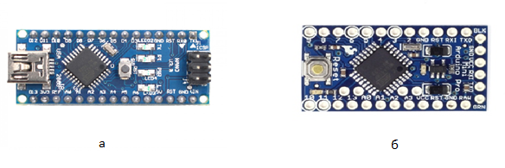
Рис. 2.1. Зовнішній вигляд плат Arduino Nano(а) та Arduino Mini(б)
Таблиця 2.1
Аналіз характеристик плат Arduino Nano та Arduino Mini
Назва: | Arduino Nano | Arduino Mini
Мікроконтролер: | ATmega 328 | ATmega 328
Робоча напруга, В: | 5 | 5
Вхідна напруга, В: | 3 - 9 | 3 – 12
Продовження таблиці 2.1
Цифрових входів / виходів: | 14 | 14
Аналогових входів: | 6 | 8
Сила струму на входах / виходах, мА: | 40 | 40
Пам'ять, кБ: | 32 | 16
SRAM, кБ: | 2 | 2
EEPROM, кБ: | 1 | 1
Тактова частота, МГц | 16 | 16

Гіроскопічний засіб має бути компактним, отже, при виборі плати, головним параметром був розмір. Для порівняльного аналізу було обрано два найпоширеніших готових рішення: Arduino Nano та Arduino Mini. Це плати на базі мікроконтролера ATmega 328, через це вони мають близькі технічні характеристики. Але Arduino Mini має менший об’єм пам’яті та не містить програматора, тобто вона не може бути запрограмована безпосередньо через ПК. В зв’язку з цим, для розробки гіроскопічного засобу було обрано Arduino Nano[41].
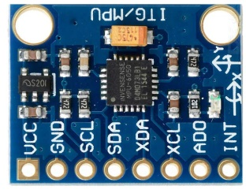
Рис. 2.2. – Зовнішній вигляд Gy-521

Таблиця 2.2
Аналіз характеристик мікросхем MPU-6050 та MPU-9250
Назва: | MPU-6050 | MPU-9250
Кількість вісей: | 6 | 9
Тип датчиків: | MEMS | MEMS
Напруга живлення, В: | 3,3 - 5 | 3,3 – 5
Інтерфейс передачі даних: | I²C | I²C, SPI
Внутрішній генератор, МГц: | 8 | 8
Максимальна швидкість I²C, кГц: | 400 | 400
Розрядність АЦП, біт: | 16 | 16
Режим для гіроскопу: | ±250°, ±500°, ±1000°, ±2000° | ±250°, ±500°, ±1000°, ±2000°
Режим для акселерометру: | ±2g, ±4g, ±6g, ±8g, ±16g | ±2g, ±4g, ±6g, ±8g, ±16g

Функції Gy-521:
- Digital Motion Processor (DMP);
- slave I²C для підключення до микроконтролера;
- master I²C для підключення до мікросхеми додаткового датчика;
- регістри даних датчиків;
- FIFO;
- Переривання;
- температурний сенсор;
- самоперевірка гіроскопу та акселерометру;
- регістр ідентифікації пристою[41].
Поширеними гіроскопічними модулями є MPU-6050 та MPU-9250. Їхня головна відмінність полягає у тому, що MPU-6050 – шестиосьовий датчик руху, а MPU-9250 – дев’ятиосьовий. Вони мають гіроскоп та акселерометр, MPU-9250 також має ще додатковий електронний компас. Порівнювані модулі мають велику різницю у вартості. Для вирішення поставлених задач, достатнім є гіроскопічний модуль MPU-6050[41].
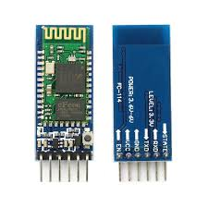
Рис. 2.3. Зовнішній вигляд модуля НС-05
Таблиця 2.3
Порівняння технічних характеристик Bluetooth-модулів HC-05 та HC-06
Назва: | HC-05 | HC-06
Діапазон частот радіозв'язку, ГГц: | 2,4–2,48 | 2,4–2,48
Потужність передачі, мВт: | 0,25–2,5 | 0,25–2,5
Чутливість, дБ: | ≤ -80 | ≤ -80
Тип модуля: | Fully Qualified Bluetooth V2.0+EDR 3Mbps Modulation | Fully Qualified Bluetooth V2.0+EDR 3Mbps Modulation
Інтерфейс передачі даних: | UART | UART
Тип модуляції: | GFSK(Gaussian Frequency Shift Keying) | GFSK(Gaussian Frequency Shift Keying)
Швидкість передачі в асинхронному режимі, Мбіт/с: | 2.1 | 2.1
Швидкість передачі у синхронному режимі, Мбіт/с: | 1 | 1
Напруга живлення, В: | 3.3 - 5 | 3.3 – 5
Радіус дії, м: | до 10 | до 10
Режими роботи: | master, slave | Master

Для бездротового зв’язку був використаний Bluetooth-модуль HC-05. Провевши аналіз двох подібних датчиків с характеристиками, необхідними для досліджень, встановлено, що модуль HC-06 не має режиму slave. Тому цей модуль не може самостійно шукати Bluetooth-модулі та може працювати лише як Bluetooth-приймач[41].

2.1.1 Розробка гіроскопічного приладу
На структурній схемі гіроскопічного пристрою (рис. 2.4) показаний шлях перебігу інформації від приладу до ПК. Інформація з гіроскопічного модуля надходить до мікроконтролера Arduino Nano, з яким з’єднаний блок живлення.Через бездротове з’єднання, зібрана інформація надходить на ПК, де відбувається обробка даних у програмному забезпеченні, розробленному в програмному середовищі MatLab.
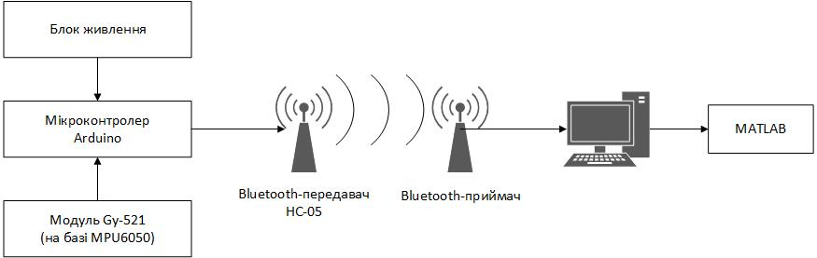
Рис. 2.4. Структурна схема гіроскопічного пристрою
Схема з’єднання модулів з платою МК представлена на рис. 2.5.
Таблиця 2.4
Позначення роз’ємів для під’єднання Bluetooth-модуля до Arduino
Назва піну на модулі HC-05 | Назва піну на Arduino Nano
VCC | 3,3- 5 В;
GND | GND;
TXD | RX0;
RXD | TX1;

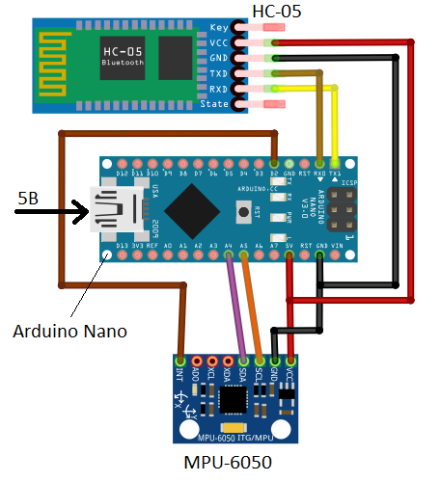
Рис. 2.5. Схема підключення елементів приладу до мікроконтроллера
Таблиця 2.5
Позначення роз’ємів для під’єднання гіроскопічного модуля до Arduino
Назва піну на модулі Gy-521 | Назва піну на MPU-6050
VCC | 3,3 - 5 В
GND | GND
SCL | A5
SDA | A4
INT | D2

VCC – живлення, GND – заземлення;TX, RX – призначений для підключення інтерфейсу UART; SCL, SDA - призначений для підключення інтерфейсу I²C; INT - призначений для переривання[41].
Бездротовий зв’язок реалізований за допомогою передавача HC-05, що є частиною гіроскопічного пристрою та Bluetooth-приймача, з’єднаного з персональним комп’ютером. Аналогом Bluetooth-приймача може бути використаний стандартний Bluetooth-модуль, розміщений у комп’ютері. Через відсутність у персональному комп’ютері стандартного модулю, було створено приймач на базі Arduino UNO та HC-05[41].
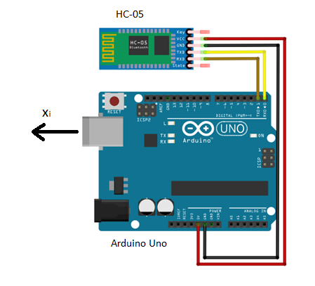
Рис. 2.6. Схема підключення Bluetooth-приймача HC-05 до Arduino UNO.

2.1.2 Принцип роботи гіроскопічного приладу
При запуску гіроскопічного приладу, вмикається автоматична калібровка датчиків, з метою обнулити початкові показники. За 10 секунд пристрій починає збирати дані у стек FIFO, у памяті Gy-521. Інформація зі стеку надходить до мікроконтролера Arduino. Відбувається сортування результатів по осях. Bluetooth-передавач надсилає інформацію до Bluetooth-приймача, що з’єднаний з персональним комп’ютером. Через термінал, отримані показники відображаються на моніторі ПК. Дані вносяться у базу даних та в оброблюються в програмному забезпеченні MATLAB.
Для передачі інформації до Bluetooth-передавача використовуться протокол зв’язку UART.
Передача даних здійснюється побітово через рівні проміжки часу. Часовий проміжок визначається отбраною швидкістю UART та для при з'єднанні вказується в bod (бітам не секунду часу). Існує стандартний ряд швидкостей: 300; 600; 1200; 2400; 4800; 9600; 19200; 38400; 57600; 115200; 230400; 460800; 921600 бод.
При надсиланні інформації, UART автоматично виставляє в потоці синхронізуючі мітки, стартові та стопові біти. При реєстрації ці біти не записуються у стек. Стартовий та стоповий біти використовуються для визначення одиного байту інформації (8 біт). Обмежені початком та кінцем байти є посилкою, мінімального розміру(рис. 2.6)[38].
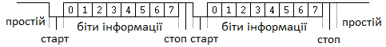
Рис. 2.6. Модель індексації байтів у протоколі зв’язку UART
Прийнято, що базовим станом входу та виходу у UART є логічна 1. Стартовим бітом завжди є логічний 0, отже пристрій з UART шукає перепад від 1 до 0 та визначає часовий проміжок у половину тривалості байта. Якщо з плином часу на порті все ще 0, вмикається процес прийому мінімальної за розмірима посилки. Приймач обчислює 9 бітових тривалостей (для 8-бітних даних) та на кожному моменті часу реєструю стан входу порту. Перші 8 значень вважаються даними, останній біт - значенням перевірки. Для формування часових інтервалів UART має джерело визначення точного часу – тактування[41].
В зв’язку з тим, що синхронизуючі біти забирають частину бітового потоку, то пропускна здатність UART зменшується відносно швидкості з'єднання. Таким чином, для 8-бітних потоків формату 8-N-1 синхронізуючі мітки займають 20% посилки, що при вказанійі швидкості 115200 бод означає фактичну швидкість передачі інформаціх 92160 бод або 11520 байт/с[38].
Існує скорочений метод запису параметрів UART, наприклад, кількість біт інформації, наявність біта парності, кількість синхронізуючих бітів[38].
- Перша цифра вказує на кількість біт інформації, наприклад, 8.
- Буква вказує на наявність та тип бітової парності. Існують N - біт парності відсутній; E - біт перевірки на парність, O - біт перевірки на непарність присутній;
- Остання цифра визначає тривалість синхронізуючих бітів. Зустрічаються позначення 1, 1.5 і 2 для тривалості біта в 1, 1.5 і 2 бітових інтервалів відповідно.
Так запис 8-N-1 вказую на те, що UART має 8 біт інформації, біт парності відсутній та існує один стоповий біт. Для параметрів цей запис передають зазначенням швидкості UART[38].
У гіроскопічному пристрої встановлено налаштування 38400/8-N-1.
Гіроскопічний модуль передає дані за допомогою протоколу зв’зку I²C (Inter-Integrated Circuit)[41].
Протокол I²C використовує двонаправлені лінії, під’єднані до напруги живлення, адже, керовуються через відчинений колектор або відчинений сток - послідовна лінія даних SDA (Serial DAta) і послідовна лінія тактування (SCL, англ. Serial CLock). Живлення відбувається стандартними напругами +5 В або +3,3 В, однак допускаються й інші[41].
Основним режимом роботи є 100 кбіт/с; 10 кбіт/с при режимі роботи на пониженій швидкості. Також важливим є те, що стандарт можливе припинення тактування при пересиланні інформації під час роботи з повільними приладами.
Класична адресація має 7-бітовий адресний простір з 16 зайнятими адресами. Це свідчить про те, що розробникам надається до 112 адрес для під’єднання модулів на одну шину.
Процес обміну розпочинається тоді, коли ведучий модуль генерує стан «старт» та формує перехід сигналу на лінії SDA зі стану HIGH в стан LOW при високому стану на лінії SCL (рис. 2.7)[41].
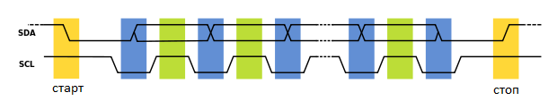
Рис. 2.7. Модель індексації бітів для протоколу зв’язку I2C
Такий перехід реєструється усіма пристроями, під’єднаними до шини, та означає початок процесу обміну даними. Формування синхронізуючого сигналу - обов'язок ведучого модулю; кожен ведомий модуль генерує свій синхронізуючий сигнал при обміну інформацією по шині. Процес обміну закінчується тим, що ведучий генерує стан «стоп», що означає перехід лінії SDA зі стану LOW у HIGH при високому стані на лінії SCL. Шина зайнята після реєстрації стану «старт». При обміні посилками по I²C кожен ведучий формує свій синхронізуючий сигнал на лінії SCL. Після генерації стану «старт» провідний змінює стан лінії SCL в стан LOW і ставить на лінію SDA старший біт першого байта посилки. Кількість байтів в почилці не обмежена. Специфікація шини зв’язку I²C дозволяє змінювати на лінії SDA при низькому стані сигналу на лінії SCL. Інформація дійсна та повинна залишатися стабільною лише під час стану HIGH синхронізуючого імпульса. Для прийому байта інформації від ведучого-передавача ведомим-приймачем в специфікації процесу обміну по шині зв’язку I²C вводиться біт підтвердження, який прописується на шину SDA після процесу прийому 8 біт даних[41].

2.2 Розробка методики для оцінювання вестибулярної функції людини
Для поділу ОЕВД за подібними індивідуальними психічними та фізіологічними особливостями організму, з урахуванням особливостей роботи інформаційно-енергетичного поля, було використано методику класифікації ОЕВД на групи за типом темпераменту, яка розроблена та реалізована на кафедрі біокібернетики та аерокосмічної медицини[2].
Для методики класифікаційного відбору операторів за типом темпераменту, для оцінювання рівня психічної стабільності операторів базовим тестами було обрано тест «Айзенка», котрий використовується для оцінювання психологічного типу темпераменту досліджуваних, а також «Томський опитувальник ригідності Залевського» (ТОРЗ), що може оцінити адаптаційні можливості досліджуваного[23].
Здійснити класифікацію операторів за типом темпераменту можна використовуючи «особистісний опитувальник Айзенка», що призначений для визначення індивідуальних психологічних рис особистості людини з метою діагностування ступеня вираженості особливостей, висунутих в якості компонентів особистості: екстраверсії, інтроверсії, нейротизму та психотизму. Коефіцієнти опитувальника в різних групах за шкалою психотизму складають (0,51÷0,86), за шкалою екстраверсії-інтроверсії – (0,80÷0,92), за шкалою нейротизму – (0,74÷0,92), по шкалі «брехні» – (0,61÷0,90). Тобто тест Айзенка має високі валідаційні показники. При проведенні тесту Айзенка досліджувані знайомлять з методичними правилами тестування, для того, щоб не виникало запитань під час проведення тесту. Опитувальник включає 101 питання (за шкалою нейротизму – 23; за шкалою «екстраверсії- інтроверсії» – 21; за шкалою «психотизму» – 25; по «шкалі брехні», що призначено для оцінки щирості випробуваного – 21; «буферні» питання, відповіді яких не враховуються – 11). Обробивши структуру особистості за опитувальником Айзенка було отримано три характеристики,що впливають на диференціацію ОЕВД[2, 4]:
– Екстраверсія-інтроверсія характеризує психічне відношення оператора: до зовнішнього середовища чи до внутрішнього світу. Дослідження дали змогу побачити, що до екстравертованого типу найбільш притаманні операторам, що виконували свої професійні обов’язки з успіхом протягом тривалого часу. Екстраверти характеризуються типовою товариськістю і спрямованістю індивіда на зовнішнє середовище, мають широке коло знайомств, потребують контакту. Діють під впливом моменту, імпульсивні, запальні. Вони безтурботні, оптимістичні, добродушні. Віддають перевагу руху і дії, мають тенденцію до агресії. Емоції і почутття не мають строгого контролю, схильні до ризикованих вчинків. На них можна покластися, але не завжди. Інтроверти характеризується спокійним, сором'язливим характером. Інтровертована людина, має схильньність до самоаналізу. Стримані і віддалені від усіх, крім близьких друзів. Планують та обмірковують свої дії заздалегідь, не довіряють раптовим спонуканням, відповідально ставляться до прийняття рішень, полюбляють у всьому порядок. Контролюють свої почуття, їх нелегко вивести з себе. Володіють песимістичністю, високо цінують норми моралі[28].
– Нейротизм характеризується стійкістю або нестійкістю емоційної психіки ОЕВД, реакцію на зміни настрою, швидкість адаптаційних можливостей операторів. Визначено, що у ОЕВД з високими показниками нейротизму в несприятливих стресових умовах можуть розвинутись психічні порушення в організмі. Емоційна стійкість – характеристика, що виражає збереження організованої поведінки, ситуативної цілеспрямованості у звичайних та несприятливих умовах. Парматерами є зрілість, відмінна адаптація, відсутність великої напруженості, занепокоєння, а також схильність до лідерства, товариськость. Нейротизм дає про себе знати під час надзвичайного нервування, нестійкості, в умовах поганої адаптації, схильності до лабільності, почутті виниі та занепокоєнні, депресивних реакціях, неуважності, нестабільності в стресових ситуаціях. Нейротизм супроводжується емоційністю, імпульсивністю, нерівністю в контактах з людьми, мінливістю інтересів, невпевненістю в собі, вираженою чутливістю, вразливістю, схильністю до дратівливості. Нейротичною особистістю характеризується неадекватно сильні реакції по відношенню до стимулів. У осіб з високими показниками нейротизму в несприятливих стресових умовах може розвинутись невроз[30].
– Психотизм характеризується схильністю до соціальної поведінки, неадекватністю емоційних реакцій, високою конфліктностю, неконтактностю, егоцентричностю, байдужістю. При вираженні психотизму та нейротизму в операторів проявляється схильність до психічної патології. Відповідно до проведених дослідженнь, високі показники за екстраверсією і нейротизмом відповідають психіатричному діагнозу, такому як істерії, а високі показники за інтроверсією і нейротизмом – стан тривоги або депресії. При цьому висока оцінка за шкалою екстра-інтроверсія відповідає екстравертивному типу, а низька – інтровертованому[23, 29].
Враховуючи описане, за допомогою опитувальника Айзенка можна надати операторам наступні типи темпераменту, що мають характеристики, необхідні та достатні для виконання поставлених задач[4, 23]:
− сангвініка можна характеризувати найшвидшимм пристосуванням до нових умов, товариський, швидко знаходить спільну мову з оточуючими. Міміка, рухлива, виразна. Постійно потребує нових вражень, не справляється з регулюванням своїх імпульсів, не може суворо дотримуватися встановленого розпорядку життя, відсутня системність в роботі[5].
− флегматики характеризуються низьким рівнем активності поведінки, нові форми якої виробляються повільно, але є достатньо стійкими. Володіють повільністю та спокоєм у діях, мові й міміці, постійністю, рівністю, глибиною настроїв і почуттів. Наполегливі і завзяті «трудівники життя», вони зрідка нервують, не схильні до афектів, розраховують свої сили, доводять справу до кінця, рівні у відносинах, достатньо товариські, не полюбляють даремно базікати. Економлять сили, даремно їх не витрачають. Залежно від умов, флегматикам близькі наступні характеристики: глибина думок, витримка, сталість, грунтовність. У не звичайних умовах – млявість, байдужість до навколишнього, лінь і безвольність, бідність і слабкість емоцій, схильність до виконання лише звичних дій[5];
− холерики характеризуються черезмірно підвищеною збудливістю, непостійною вправністю, швидкою виснажливістю, гарною енергійністю, принциповістю. За відсутності розвиненого духовного життя холеричний темперамент проявляється в періодичній дратівливості, афективності, нестриманості, різкій запальності, нездатності до самоконтролю в умовах непередбачуваних емоційних обставин[5];
− меланхоліки характеризуються наявністю глибини та стійкості почуттів при дуже слабкому їх вираженні, важким пристосуванням до нових умов, але високою зосередженістю на виконанні професійних обов’зків. Сильні впливи з зовнішнього середовища часто викликають у меланхоліка затяжну гальмівну реакцію. Меланхоліки характеризуються стриманістю і приглушеністю, сором'язливістю, нерішучістю. В звичайних умовах меланхолік - людина глибокої думки, змістовна, характеризуюється як хороший працівник, успішно справляється з життєвими труднощами. При несприятливих умовах перетворюється на замкнуту, тревожну, вразливу до зовнішніх труднощів людину, схильну до внутрішніх переживань життєвих ситуацій[6]. Враховуючи неможливість точно визначити конкретний тип темпераменту було виділено ще 5 додаткових підтипів, що дозволяють зформувати більш глибшу класифікацію операторів за типом темпераменту, а саме[5]:
- нормальний тип – не відрізняється особливими рисами характеру;
- холерично-сангвінічний тип – характеризується активністю, оптимістичністю, екстравертованістю, товариськістю, відкритістю;
- сангвінічним-флегматичний тип – відзначається безтурботність, лідуючість, стабільність, спокійність, врівноваженість;
- флегматико-меланхолійний тип – виділяється пасивністю, інтровертністю, тихою поведінкою, нетовариськістю;
- меланхолійно-холеричний тип – характеризується сумлінністю, примхливістю, нейротичністю, образливістю, неспокійністю[5].
Дослідження літературних джерел показало, що сумісними типами темпераменту для операторів-екстремалів для взаємодії в колективі є наступні поєднання: холеричний з флегматичним, сангвінічний з меланхолічним типи темпераментів. Частково сумісними вважаються: холеричний з сангвінічним, флегматичний з меланхолічним типи темпераментів. Повністю несумісними вважаються: холерик і меланхолікй, сангвінік і флегматик. При роботі в колективі ОЕВД з двома однаковими типами темпераменту характерний великий розкид показника сумісності. Однак існує наступна градація сумісності однакових типів темпераменту для операторів: − найкращою сумісность мають два сангвініка; – на другому місці – флегматичний тип; – на третьому місці – холеричний; – на четвертому місці – меланхолічний. Враховуючи описане, а також дослідження літературних джерел, було виявлено, що має місце градація психофізіологічної сили типів темпераменту. За цією градацією найкраще підготовленими операторами для праці в складних умовах зовнішнього екстремального середовища є ОЕВД з такою послідовністю від найсильніших до найслабших: сангвініки, флегматики, холерики, меланхоліки. Вказаною градацією типів темпераменту користуються під час розрахунку рівня психікофізіологічної придатності ОЕВД. Для визначення швидкості адаптаційних можливостей ОЕВД використовується «Томський опитувальник ригідність Залевського». В основі даного методу оцінки психічної ригідності лежить припущення, що психічна ригідність, вплітаючись в структуру особистості, визначають наступні параметри: інтенсивність (глибина, сила) і екстенсивність (спектр охоплення структури особистості за вертикаллю та за горизонталлю - уздовж усіх підструктур), реакція (реакція – зміна стану - характеристика), генералізування і домінування (характеристика - симптомокомплекс – тип темпераменту) та вмотивованістюь (прийняття - неприйняття необхідних змін)[5, 28, 30].
При проведенні ТОРЗ ОЕВД ознайомлюють з правилами методичного тестування, за яким він повинен визначити своє відношення до питання або твердження можливою відповіддю: «так», «скоріше так», «ні», «скоріше ні». Опитувальник складається зі 150 питань[23]
Структурно ТОРЗ включає 8 шкал, в кожній з яких міститься певне число питань або тверджень[5]:
− симтокомплекс ригідності (СКР) (шкала загальної ригідності) – описує ригідність у конкретному сенсі, тобто неспроможність при об’єктивній необхідності змінювати думку, відношення, мотиви, переживання згідно зі змінами в зовнішньому середовищі;
− актуальна ригідність (АР) –підшкала СКР, яка частково відображає в собі характеристику шкали СКР;
− сенситивна ригідність (СР) – відповідає за особистісний рівень прояву ригідності, що виражено в емоційних відношенях до відповідних особливостей об’єктивної дійсності;
− установочна ригідність (УР) – вказує на особистісний рівень вияву психічної ригідності, відображеної в позиції, відношенні або установках щодо прийняття/неприйняття нових, необхідних змін самого себе – звичок, самооцінки, системи цінностей;
− ригідність як стан (РСО) – описує психічний стан ОЕВД відносно перебування його в певних станах, таких як страх, стрес, поганий настрій, втома або хворобливий стан, що викликає високий стійкий рівень схильності до ригідної поведінки;
− преморбідна ригідність (ПMP) – відповідає за зформований у підлітковому віці стан ригідності відносно зміни ситуацій у зовнішньому світі;
− шкала реальності (ШР) – шкала контролю, що вказує, чи відповідає досліджуваний на запитання ТОРЗ зі свого досвіду або з власних припущень;
− шкала брехні (ШБ) – шкала контролю, в основі якої лежить результат тесту Айзенка. Шкали (за винятком ШР і ШБ) оцінюються за кількісними ознаками інтенсивності і екстенсивності. Кількісним показником інтенсивності психічної ригідності оператора є алгебраїчна сума результатів відповідей на запитання або твердження шкали[5, 23, 28].
Поєднання опитувальників Айзенка та ТОРЗ дозволило визначити 36 типів темпераменту операторів, при цьому найсильнішим психічним типом темпераменту для виконання професійних поставлених задач в екстремальних умовах є сангвістичний, а найслабшим – меланхолічний тип темпераменту[5].
Після розподілу досліджуваних на підгрупи за типом темпераменту, реєструються кефалографічні та гіроскопічні сигнали.
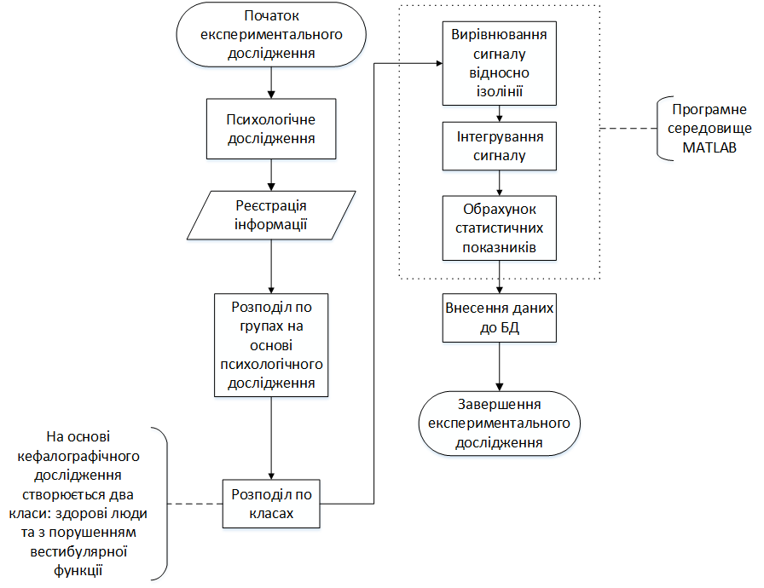
Рис. 2.8. Алгоритм оцінювання функціональності вестибулярного апарату людини
Після проведення реєстрації інформації, створюється БД, до якої вносяться ОЕВД розподілені на дві групи: здорові та з вестибулярним дезорієтуванням. Диференціювання по групах відбувається за допомогою кефалографічного дослідження, у якому статична рівновага оцінюється коефіцієнтом кефалографії на основі зареєстрованих засобом відеореєстрації даних.
Для кожного ОЕВД визначається критерій оцінювання – зміна куту нахилу голови за допомогою гіроскопа. Критерій розраховується шляхом обчислення площини відхилення сигналу від ізолінії. На основі отриманих оцінкок для обох груп досліджуваних визначається довірчий інтервал та робиться припущення про стан вестибулярної функції ОЕВД.
Для обчислення кількісної оцінки статичної рівноваги необхідно обробити сигнали, зареєстровані за допомогою нового гіроскопічного пристрою:
- Зсунути сигнал відносно ізолінії
Перенести сигнал відносно нуля можна за формулою[1]:
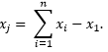 | (2.1)
Ця операція виконується для правильного обчислення кількісної оцінки шляхом розрахунку площі сигналу.
- Інтегрування методом трапецій
В основі цього методу лежить зміна кривої підінтегральної функції на ламану. Це досягається наступним чином. Поділимо проміжок [a;b] на n однакових частин (довжина кожної дорівнює $h=(b-a)/n$, та з’єднаємо прямими лініями значення функцій на закінченнях відрізків, тобто площа криволінійної трапеції наближено замінюється на суму площин n трапецій.
Площа однієї трапеції (рис. 2.9) розраховується за формулою[9]:
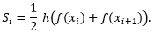 | (2.2)
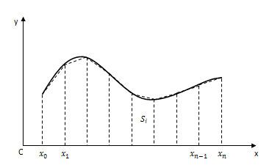
Рис. 2.9. Зміна підінтегральної функції на ламану
Загальна площа a всіх n трапецій і наближене значення інтегралу дорівнює[9]:
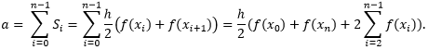 | (2.3)
- Визначити довірчі інтервали для груп здорових людей та з порушеннями вестибулярної функції. Формула для розрахунку довірчого інтервалу [17]:
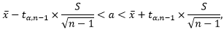 | (2.4)
де
a – вибіркова оцінка математичного очікування;
$\overline{x}$ — вибіркове середнє значення;
t – критерій Стюдента;
S – cередньоквадратичне відхилення;
n— розмір вибірки.
α – рівень статистичної значущості;
Формула для визначити середнього значення:
$$\overline{x}=\frac{1}{n}\sum_{i=1}^{n}{x_{i}}.$$ | (2.5)
Середньоквадратичне відхилення (СКВ) - показник розсіювання значень випадкової величини відносно її математичного сподівання. СКВ для невеликої вибірки (n ≤ 50) необхідно розраховувати за формулою[9]:
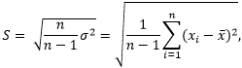 | (2.6)
де:
σ² — вибіркова оцінка середньоквадратичного відхилення;
- Розрахувати щільність ймовірностей для нормального розподілу. Розрахунок проводиться за формулою[1]:
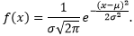 | (2.7)
- Розрахувати розподіл ймовірностей для нормального закону. Обчислення розподілу ймовірностей нормального закону здійснюється за формулою[1]:
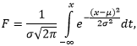 | (2.8)
де F – ймовірність влучання випадкової величини в інтервал [-∞; x].
Після проведення розрахунку функції розподілу ймовірностей нормального закону визначається вирогідність потрапляння значення критерію оцінювання здорової людини чи з порушеннями статичної рівноваги у довірчі інтервали. У результаті можна робити припущення про стан здоров’я досліджуваного.

Висновки до другого розділу
- Розроблено гіроскопічний пристрій, що дозволяє фіксувати переміщення вертексу голови досліджуваного вздовж вертикальної вісі. Під час роботи, гіроскопічний засіб реєструю будь-які рухи голови людини та передає сигнал на персональний комп’ютер, використовуючи бездротове підключення. На ПК зібрана інформація в подальшому оброблюється в програмному середовищі.
- Розроблено методику оцінювання функціональності вестибулярного апарату, що дозволяє використовуючи новий критерій визначати стан здоров’я людини. Кількісна оцінка даного критерію утворюється шляхом математичних розрахунків зміни куту нахилу голови з плином часу. Методика включає в себе психологічне тестування, для диференціювання досліджуваних за типом темпераменту та кефалографічний метод, завдяки яким створюється дві групи операторів: здорові та з дезорієнтуванням. В результаті розрахунків для зареєстрованої гіроскопічної інформації, визначаються довірчі інтервали для цих груп. Таким чином, беручи новий гіроскопічний сигнал можна зробити припущення про стан здоров’я людини.

РОЗДІЛ 3

ПРОВЕДЕННЯ ЕКСПЕРИМЕНТАЛЬНОГО ДОСЛІДЖЕННЯ ДЛЯ ОЦІНЮВАННЯ ВЕСТИБУЛЯРНОЇ ФУНКЦІЇ ЛЮДИНИ
В третьому розділі викладений процес оцінювання статичної рівноваги людини. Описано проведення експерименту, процес обробки зареєстрованої інформації та розрахунок кількісної оцінки вестибулярної функції людини.

3.1 План експериментальних досліджень оцінювання вестибулярної функції людини
План реалізації експериментального дослідження складається з наступних етапів:
– психічне тестування;
– кефалографічне дослідження:
• з відкрими очами;
• з закритими очами;
– гіроскопічне дослідження (два режими):
• з відкрими очами;
• з закритими очами;
– обробка зареєстрованої інформації[3].
Рекомендації щодо проведення експериментального дослідження методом кефалографії.
Для проведення кефалографічного дослідження повинно бути використане спеціальне приміщення, мінімальною площею не менше 3 × 4 м², щод виключити можливість акустичної орієнтації досліджуваного в просторі. Кефалографічний засіб встановлюється не ближче ніж в 1 метрі до стіни. Приміщення має містити щільні жалюзі на вікнах, що забезпечить регулювання кількості природнього освітлення, умивальник та сигналізацію для досліджуваних і персоналу про неможливість увійти до кабінету в даний момент часу.
Під час проведення дослідження до приміщення не повинно надходити зайвих звуків, котрі можуть вказувати на розміщення тіла у просторі. Рівень шуму в кабінеті не повинен перевищувати 40 Дб. Дослідження рекомендується проводити в умовах повної тиші.
Для проведення кефалографічного дослідження з відкритими очима у приміщенні встановлюється нормоване освітлення у 40 люкс. Рекомендується використування ламп накалювання з матовими плафонами білого кольору. За умов наявності яскравого природнього освітлення необхідно приглушити об’єм світлового потоку використовуючи плотні жалюзі.
При виконанні рекомендаційних умов, описаних вище, зменшується вплив подразників зовнішнього середовища на людину, та збільшується якість дослідження. Отже, вважається, що використання описаних рекомендацій можна застосовувати при проведенні гіроскопічного дослідження.
Перед виконанням дослідження оператора знайомлять з процесом експерименту, щоб не виникали запитання в ході проведення заходів, розровідають про його безболісність, описують загальні етапи процедури та кажуть її тривалість. За три дні до дослідження повенен припинитися прийом медичних препаратів, що можуть негативно впливати на психологічнийу стан досліджуваного.
Інженерний аналіз, виявив, що найоптимальнішим періодом часу для реалізації експериментального дослідження є 12 година дня (декілька годин після прийомі їжі та година до прийомі їжі).
Психологічне тестування відбувається з використанням персонального комп’ютера. На ПК оператору вмикається програмне забезпечення, яке послідовно надає психологічні тести. Під час тестування передбачена перерва, щоб ОЕВД мав можливість відпочити. Під час експериментального дослідження оператору не можна відволікатися на фактори зовнішнього впливу, адже реєструється час, затрачений на надання відповідей. Результатом проведеного психологічного дослідження є визначення типу темпераменту досліджуваного та його рівень психічної придатності. Спираючись на отримані данні можна проводити подальший збір інформації та реалізувати процес кефалографічного та гіроскопічного досліджень.
Процес гіроскопічного дослідження включає наступні етапи:
− досліджуваному оператору вдягають на голову шапку із тканини, на вершині якої розміщений гіроскопічний засіб та кольоровий маркер, що має квадратну форму зі сторонами 10 мм;
− ОЕВД встає у вертикальне положення з витягнутими перед собою руками (поза Ромберга) на підготовлену платформу без взуття;
− над вертексом голови досліджуваного встановлюється засіб відеореєстрації так, аби відстань між маркером та відеокамерою складала 25 см;
− дві хвилини у режимі з відкритими та закритими очима відбувається дослідження переміщень маркера у просторі відносно стартового положення тіла ОЕВД.
Описана методика з двома режимах запису має намір активізувати динамічні перехідні процеси у інформаційно-енергетичному полі організму оператора. Зареєстрована інформація зберігається в БД. Для обробки кефалографічної інформації використовується коефіцієнт кефалографії (K_{kef}), нормовані значення якого дозволяються визначати стан статичної рівноваги для досліджуваних різних типів темпераменту. Використовуючи зазначений коефіцієнт, ОЕВД диференціюються на здорових людей та з порушеннями вестибулярної функції. Для створених вибіркових груп проводиться розрахунок кількісних оцінок гіроскопічних сигналів, шляхом обчислення площі сигналів за допомогою інтегрування методом трапецій, визначаються довірчі інтервали для обох груп досліджуваних. В результаті, на основі зареєстрованої інформації після використання кількох методів створюється еталонні групи, для яких розраховані довірчі інтервали.
В подальшому, можлива реєстрація інформації без використання засобу кефалографії. Інформація, отримана за допомогою гіроскопічного засобу, може оброблятися та порівнюватися з еталонною. Таким чином, збільшуючи кількість досліджень, буде підвищуватись точність методики оцінювання функціональності вестибулярного апарату людини.

3.2 Дослідження точності показань датчика у гіроскопічному пристрої
До складу гіроскопічного засобу входить датчик MPU 6050, котрий містить у собі мікросхемний гіроскоп та мікросхемний акселерометр. В даному пункті розглядаються значення акселерометра та гіроскопа в нерухомому стані[10].
В MPU6050 встановлений 3-х осьовий акселерометр, содель якиого представлена на рис. 3.1. Акселерометр має вигляд трьох важків закріплених на пружинах, які знаходяться в трьох взаємноперпендикулярних осях: Х, Y і Z. Крім того, конструкція з важку і пружини закріплюється таким чином, що важок спроможній рухатися тільки уздовж своєї вісі[10].
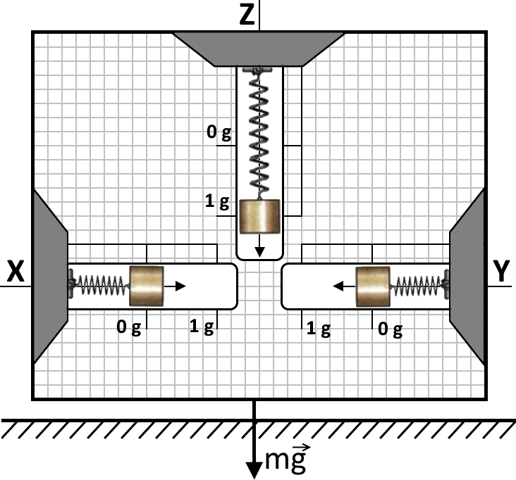
Рис. 3.1. Спрощена модель акселерометра
Розташовуємо акселерометр таким чином, щоб вісь Z знаходилася перпендикулярно поверхні землі, а вісі Х і Y – паралельно до землі[10].
На модуль не впливають сили, крім сили тяжіння. Реєструючи інформацію з такого пристрою, отримаємо наступне: важки на вісях X і Y знаходяться в нульовому положенні, а важок по вісі Z відхиляється до позначки 1 g, де g - прискорення вільного падіння, котре прийнято вважати рівним 9,8 м/с². Отже, якщо модуль знаходиться в стані спокою, значення відхилення вантажу не повинно перевищити значення в 1 g[10].
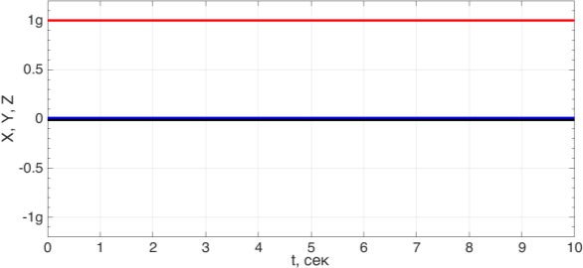
Рис. 3.2. Сигнали, зареєстровані акселерометром по трьом осях
При розташуванні датчику на столі та закріпленні його якомога рівніше, сила тяжіння Землі, впливає тільки на вісь Z, на вісь X і Y вплив сторонніх сил зведено до мінімуму[38].
На підставі отриманих з акселерометра даних, побудовано 3 графіка.
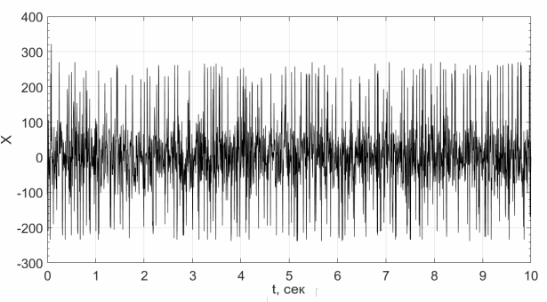
Рис. 3.3. Сигнал, зареєстрований акселерометром на вісі Х
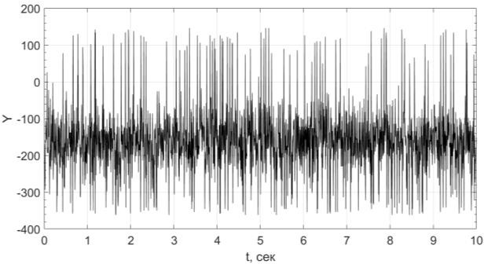
Рис. 3.4. Сигнал, зареєстрований акселерометром на вісі Y
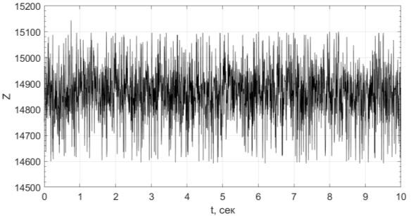
Рис. 3.5. Сигнал, зареєстрований акселерометром на вісі Z
При аналізі значень, зареєстрованих акселерометром по вісі X, замість очікуваного нуля, можна спостерігати коливання з певною амплітудою. Ці коливання можна назвати шумом. Шум виникає всередині модуля. Аби визначити, якого впливу він може надавати на корисний сигнал, необхідно дослідити його в діапазоні ± 1 g. (рис. 3.6)[38].
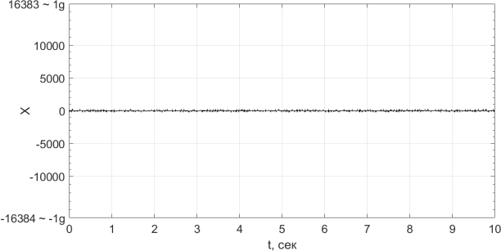
Рис. 3.6. Значення, вимірювані акселерометром по вісі Х в діапазоні ± 1 g
На рисунку можна побачити, що шум надає незначний вплив на корисний інформаційний сигнал. Щоб переконатися в цьому візьмемо середнє відхилення в ± 250 відліків і, з огляду на що, 16-розрядний АЦП має 65536 рівнів квантування, отримаємо[38]:
$$\frac{±250}{65536}×100\%= ±0.38$$
При аналізі показань акселерометра по вісі Y, спостерігаються такий самий шут, що і по вісі Х. Крім того, коливання відбуваються не біля рівня 0, а біля середнього значення -150. Це відбувається через неточного вирівнювання модуля, адже використовувалися не високоточні прилади вимірювання рівня[38].
Аналіз значень акселерометра по вісі Z, показавщо шум спростерігається на позначці 14850[38].
Оскільки розрядність АЦП 16 біт, то діапазон вимірювань дорівнює 65536 значень. Тоді, максимальне значення, яке можна отримати, дорівнюватиме 32768, що відповідає значенню в +2 g. Отже, +1 g дорівнює 16383, що не відповідає отриманим результатам, та замість рівня в +1 g, маємо +0,906 g[38, 42].
Отриманий результат не відповідає очікуванню, тому варто перевірити, які дані показує акселерометр, якщо перевернути модуль на 180 °, елементами вниз[42].
На основі отриманих даних було отримано 3 графіка:
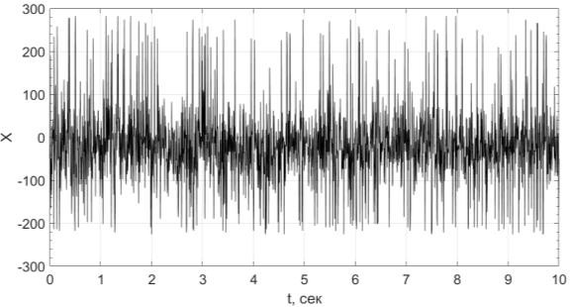
Рис. 3.7. Сигнал, зареєстрований акселерометром на вісі Х після перевороту датчика
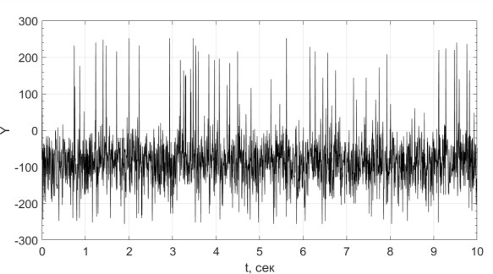
Рис. 3.8. Сигнал, зареєстрований акселерометром на вісі Y після перевороту датчика
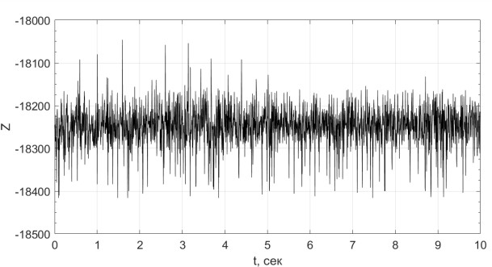
Рис. 3.9. Сигнал, зареєстрований акселерометром на вісі Z після перевороту датчика
На отриманих графіках також присутній шум, та невелике зміщення щодо нуля по вісі Y. Незважаючи на те, що на корпусі розміщуються елементи,які створюють труднощі рівного закріплення модуля, вдалося досягти прийнятних результатів[38].
При аналізі показань акселерометра по вісі Z, можна помітити, що, показання коливаються на позначці -18 350, що еквівалентно, -1,12 g. Теоретично значення більше ніж 1g (- 16384) не може бути отримано, при відсутності сторонніх сил, крім сили тяжіння. Значить, є явище зсуву в негативну область, тобто на практиці робочий діапазон можливих значень буде не [-16384 - +16383], а [-18350 - +14850][42].
Можна припустити, що чутливий елемент реагує по-різному через неоднакову жорсткость пружин, що впливає на показання[42].
Гіроскоп вимірює кутову швидкість, тому в нерухомому положенні, в ідеальних умовах, значення повинні дорівнювати нулю. На підставі зареєстрованої інформації з гіроскопа будуються графіки[42]:
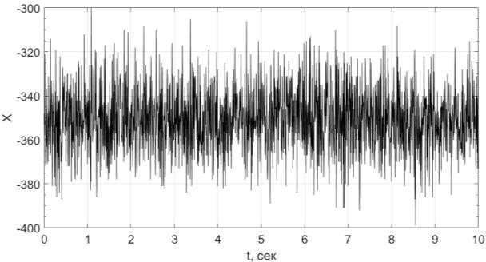
Рис. 3.10. Сигнал, зареєстрований гіроскопом на вісі X
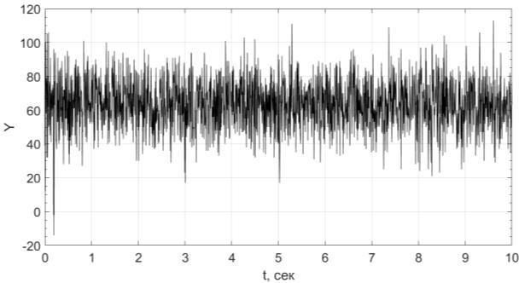
Рис. 3.11 Сигнал, зареєстрований гіроскопом на вісі Y
При аналізі показань гіроскопа на практиці можна побачити, що усереднене значення відмінне від нуля за всіма трьома осями[38].
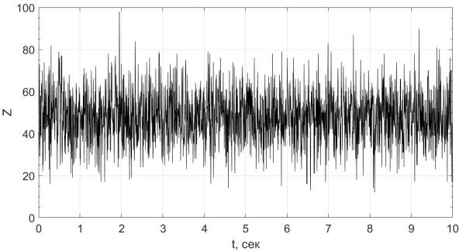
Рис. 3.12. Сигнал, зареєстровані акселерометром на вісі Z
Розрахувавши рівень шуму щодо максимально допустимих значень було встановлено, що шум має незвачний вплив на корисний сигнал[38].
$$\frac{±20}{65536}×100\%=±0,05\%$$
В ході аналізу гіроскопу та акселерометру на базі модулю MPU6050 було встановлено, що обидва сенсори мають незначну кількість шуму у статичному положенні. Але рівень зашумленості гіроскопу значно менший за рішень шуму акселерометра, тому в методиці оцінювання функціональності вестибулярного апарату людини використовується саме гіроскопічний засіб[10].

3.3 Розробка програмного продукту
При підготовці до експериментальних досліджень, для обробки інформації було створено програмне забезпечення у програмному середовищі MATLAB. Дане програмне середовище включає в себе всі необхідні інструменти для математичних розрахунків, роботи з базою даних та статистичної обробки інформації. Під час виконання ПЗ використовувалися наступні інструменти програмного середовища MatLab[35]:
− Statistic toolbox;
− Signal processing toolbox;
− Matlab Complier;
Програмне забезпечення розроблене у продукту версії MATLAB2015b, що має системні вимоги до ПК:
− процесор з 2 ядрами, з 86х архітектурою, з частотою не нижче 2,4 ГГц;
− об’єм пам’яті на жорсткотілому носії не менше 4 Гб;
− об’єм оперативної пам’яті не менше 2 Гб;
− відеокарта з об’ємом пам’яті не менше 1 Гб.
Для слабих ПК, можна використовувати більш старі версії, наприклад MATLAB2013a, що має системні вимоги до ПК[35]:
− процесор з 2 ядрами, з 86х архітектурою, з частотою не нижче 2,1 ГГц;
− об’єм оперативної пам’яті не менше 1 Гб;
− об’єм пам’яті на жорсткотілому носії не менше 4 Гб;
− відеокарта з об’ємом пам’яті не менше 512 Мб.
ПС MATLAB є кросплатформенним, тобто можливе використання на усіх популярних операційних системах (ОС), таких як: Windows, Linux, MacOS[35].
Для гіроскопічного пристрою програмне забезпечення створене у ПС Arduino IDE. Цей програмний продукт рекомендується до використання виробником плат Arduino. У вкзаному ПС доступні необхідні інструменти та внутрішні бібліотеки для зручної роботи з датчиками[35].
Для гіроскопічного засобу було використанано наступні бібліотеки:
− MPU6050_6Axis_MotionApps20.h;
− SoftwareSerial.h;
− Wire.h;
− I²Cdev.h;
ПС Arduino IDE має такі системні вимоги:
− процесор з 86х архітектурою;
− об’єм пам’яті на жорсткотілому носії не менше 512 Мб;
− об’єм оперативної пам’яті не менше 1 Гб[35];

3.4 Результати та обробка експериментальних даних
В результаті психічного дослідження визначено, що серед досліджених самим розповсюдженим типом темпераменту є сангвініки, тому було прийнято рішення використовувати ОЕВД з цим типом темпераменту.
Використовуючи кефалографічний засіб було зареєстровано достатню кількість інформації для диференціювання ОЕВД на групи здорових та з дезорієнтуванням. До груп увійшли результати дослідження десяти здорових операторів та десяти з порушеннями статичної рівноваги.
Сигнали, отримані з ході гіроскопічного дослідження:
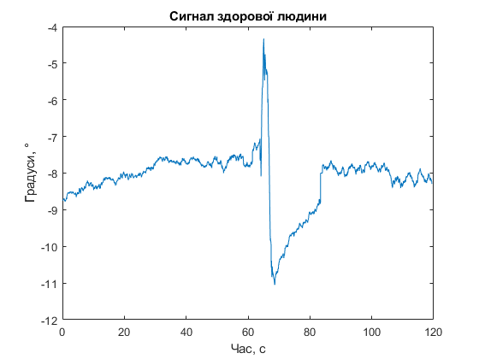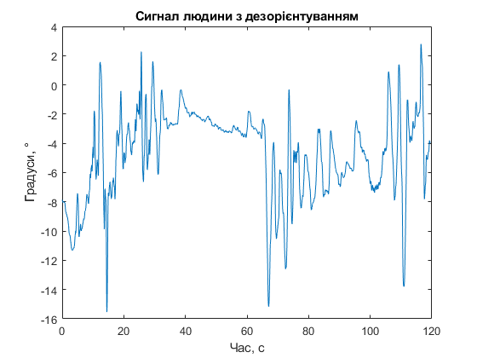
а б
Рис. 3.13. Сигнали людини з нормальною рівновагою (а) та людини з порушеннями вестибулярної функції (б)
На першому етапі обробки інформації відбувається здвиг сигналів відносно нуля (ізолінії), щоб можна було точно розрахувати кількісну оцінку статичної рівноваги:
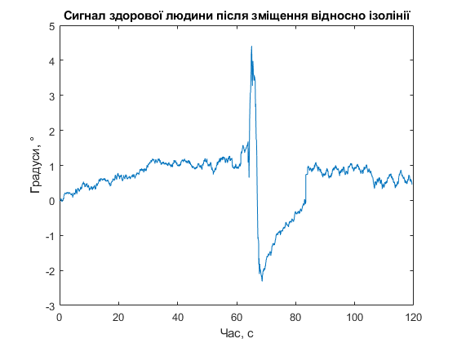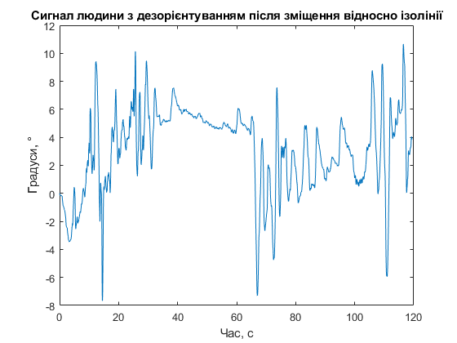
а б
Рис. 3.14. Сигнали людини з нормальною рівновагою (а) та людини з порушеннями (б) після вирівнювання відносно ізолінії
Другим етапом є розрахунок площини сигналу методом трапецій для отримання кількісної оцінки функціональності вестибулярного апрату ОЕВД
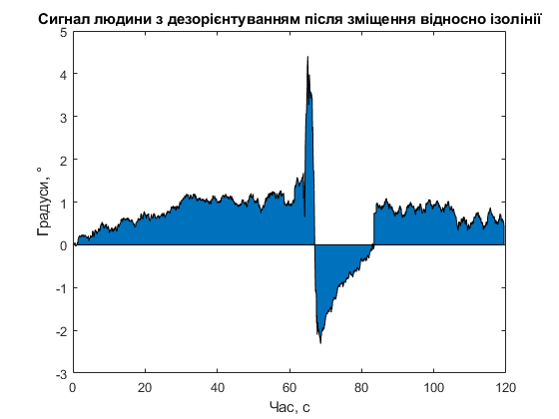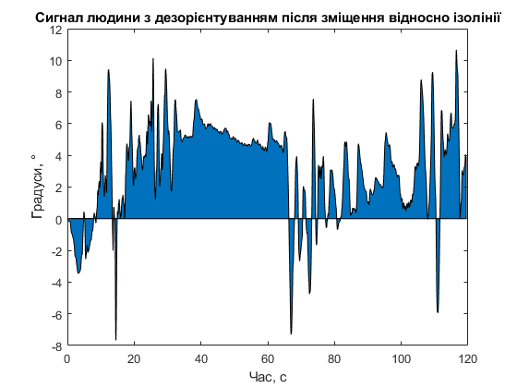
Рис. 3.15. Позначення площини сигналу під кривою
У результаті інтегрування сигналів, обчислено оцінки статичної рівноваги для досліджуваних з нормальним станом вестибулярної функції (табл. 3.1) та з порушеннями (табл. 3.2).

Таблиця 3.1
Результати розрахунку для групи здорових ОЕВД
 | Кількісна оцінка функціональності ВА | $\overline{x}$ | СКВ
Досліджуваний 1 | 2284 | 2686 | 1051
Досліджуваний 2 | 3479
Досліджуваний 3 | 1982
Досліджуваний 4 | 827
Досліджуваний 5 | 3825
Досліджуваний 6 | 3086
Досліджуваний 7 | 3479
Досліджуваний 8 | 3665
Досліджуваний 9 | 3151
Досліджуваний 10 | 1206
Таблиця 3.2
Результати розрахунків для групи ОЕВД з дезорієнтуванням
 | Кількісна оцінка функціональності ВА | $\overline{x}$ | СКВ
Досліджуваний 1 | 5785 | 5844 | 1291
Досліджуваний 2 | 5859
Досліджуваний 3 | 7313
Досліджуваний 4 | 4053
Досліджуваний 5 | 6372
Досліджуваний 6 | 4476
Досліджуваний 7 | 4982
Досліджуваний 8 | 4557
Досліджуваний 9 | 7374
Досліджуваний 10 | 7541

Використовуючи СКВ та критерій Стюдента визначаються довірчі інтервали.
$$x_{min}<a<x_{max}$$ | (3.1)
Інтервал для ОЕВД нормальним станом статичної рівноваги:
$$1886<a<3487$$
Інтервал для ОЕВД, що мають порушення у роботі ВА:
$$4851<a<6816$$
Розрахунок щільності нормального розподілу випадкової величини.
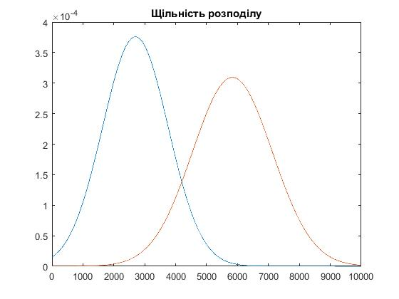
Рис. 3.16. Щільність розподілу випадкових величин
Обчислення ймовірностей потрапляння випадкової величини у задані інтервали (табл. 3.3).
Таблиця 3.3
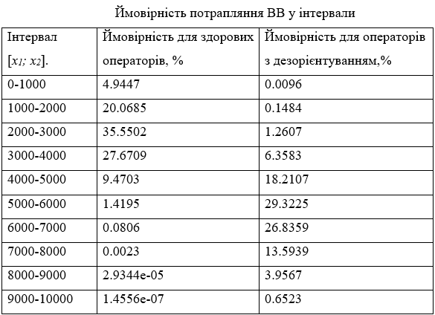

Висновки до третього розділу
- Було розроблено алгоритм проведення експериментального дослідження, який описує процес реєстрації інформації. Основними етапами дослідження є: психологічне тестування, реєстрація данних використовуючи кефалографічний та гіроскопічний методи та обробка інформації, спираючись на результати якої можна робити припущення про стан здоров’я досліджуваного.
- Проаналізовано існуючі та висунуто свої рекомендації, щодо умов проведення експериментального дослідження.
- Визначено рівень шуму нового засобу реєстрації. Та вирішено, що пристрій буде використовувати саме гіроскопічні сигнали.
- Проведено психологічне тестування операторів для попереднього диференціювання за типом темпераменту. Використовуючи новий бездротовий засіб реєстрації, зібрано дані, котрі було оброблено у ПС MATLAB. Розраховано кількісну оцінку функціональності вестибулярного апарату для кожного оператора, створено базу даних та визначено довірчий інтервал для груп людей з нормальним станом ВА та з порушеннями статичної рівноваги. Використовуючи новий критерій оцінювання вестибулярної функції розраховано довірчі інтервали, при потраплянні у які, можна робити припущення про професійну придатність ОЕВД.

РОЗДІЛ 4

ВПЛИВ ПОЛЯРНОГО КЛІМАТУ НА ЗДОРОВ’Я ЛЮДИНИ
В четвертому розділі описано вплив зовнішніх несприятнивих чинників на організм людини. Визначено негативну діє екстремальних умов навколишнього середовища на психічне здоров’я операторів екстремальних видів діяльності.

4.1 Вплив низької температури на організм людини
В залежності від пори року, змінюється вплив температури на організм людини. Тепла погода, притаманна на весні або початку осіні, зимою буде сильно впливати на стан здоров’я. Неприродньо висока температура повітря у зимовий час може призвести до депресії, а швидкі зміни від теплої погоди до сильних морозів, або, навпаки, можуть спровокувати різке загострення психічних перепадів[16].
Найбільша кількість хвороб та збільшення смертності в позатропічних регіонах у холодні місяці. В цей час організм адаптується не достатньо швидко, як це відбувається, наприклад, у теплий період, тому організм людини не пристосовується до різкого перепаду температури, який дає велике навантаження на нервову та серцево-сосудисту системи, в зв’язку з цим, становить небезпеку для осіб, що страждають хворобами нирок, пороками серця, хронічними захворюваннями запального характеру[22].
При низькій температурі повітря утворюється небезпека переохолодження організму через посилену тепловіддачу. Процес переохолодження тіла призводить до дискомфорту, порушення сенсорної та м’язової функції. Результатом дії холоду є озноби, обмороження і виникнення умов для появи або погіршення захворювань пов’язаних з органами дихання, м’язово-суглобним апаратом та периферійною нервовою системою, відзначається погіршення витривалості. Під час зниження температури організму на один градус за Цельсієм, працездатність погіршується на 5-6 %[22].
Небезпечною для життя є також і підвищена температура навколишнього середовища. Під впливом високої температури відзначається порушення умов тепловіддачі, погіршення діяльності серцево-судинної системи, зниження ефективної діяльності шлунково-кишкового тракту, відбувається перебіг крові від внутрішніх органів до шкіряного покриву, що впливає на зниження артеріального тиску. Високі температури впливають на головний біль, погане самопочуття. При високій температурі відзначається сильне кисневе голодування всіх органів і тканин організму, в зв’язку з зниження вместу кисню в повітрі. Зменшується увага та координація у просторі, значно зменшується працездатність: при 25 °С на 15 %, а при 30 °С – на 30 %[27].
Підвищена температура зовнішнього середовища є причиною ряду захворювань, що виникають через перегрів організму: теплова непритомність, теплові опіки з набряками, теплове виснаження, тепловий удар та пошкодження шкіри. При високії вологості описане призводить до виникнення інфекційних та кишкових захворювань[22, 27].
При наявності теплого одягу здорова людина може переносити вплив низької температури: -50-60 ° С, протягом достатньо тривалого часу. Але хворобливі зміни та навіть смерть, через переохолодження можуть наставати навіть при позитивній температурі зовнішнього середовища. Факторами, що підвищують чутливість організму до морозу, є вік людини, фізична втома, голод, поранення та виснаження. Швидкому переохолодженню організму людини сприяє процес алкогольного сп'яніння. Метеорологічні чинники також спливають на процес переохолодження: підвищена вологість, сильний вітер, різке зменшення температури в навколишньому середовищі. Визначено, що частіше випадки переохолодження та обмороження стяються не у дні лютих морозів, а при різкому настанні відлиги[16].
Розрізняють загальний та місцевий вплив низької температури.
При посиленні тепловіддачі до невідновлюваної теплопродукції загална температура тіла людини починає знижуватися. Зниження температури організму до 35-34 °С створює у людини озноб, сонливість, втому та слабкість. Відчувається тремтіння м'язової системі, звужуються периферичні кровоносні судини. Сонливість переходить в несвідомий стан, відключаються всі функції організму та за температури тіла нижче + 24 °С наступає смерть[25].
При місцевій дії холоду в організмі утворюється спазм, а далі параліч судин. Кровообіг погіршується, а потім припиняється. Температура тканин знижується[25].
При переохолодженні тканин до температури 10-15 °С відбувається їхня загибель. Обмороження розвивається лише при тривалому місцевому дії низької температури. Розрізняють чотири ступені обмороження[16, 25].
I ступінь відмороження проявляється у вигляді почервоніння (гіперемії), набряку, болю, які поступово вщухають. Загоєння цих ушкоджень, що супроводжується лущенням шкіри, настає через 3-7 днів[16, 25].
II ступінь характеризується утворенням пухирів, наповнених кров’ю. Бульбашки тендітні, легко ушкоджуються, шкіра навколо них синя. Після припинення впливу холоду бульбашки поступово загоюються (близько 10-20 днів), однак чутливість ушкодженого місця до морозу зберігається тривалий час[16, 25].
III ступінь супроводжується поверхневим некрозом, особливо в області бульбашок[16, 25].
IV ступінь характеризується глибоким вмиранням тканин, разом з кісткою. Мертва тканина згодом відторгається, уражені ділянки повільно загоюються, залишаючи глибокі рубці[16, 25].

4.2 Фактори впливу екстремальних умов на психофізіологічний стан організму людини
Екстремальні умови вступають по відношенню до ОЕВД як надмірно сильні, що знаходяться на межі витривалості. Екстремальні умови змінюють нюанси в поведінці, оцінки, якості людей, наближаючи останніх до границі та змінюючи їх умови для існування. Отже, екстремальне середовище вимагає граничної мобілізації психофізіологічних адаптивних механізмів, та призводять до утворення так званого екстремальних станів, які можуть сприяти до мобілізації ресурсів людини, або призводити до зривів психічної діяльності, погіршення стану здоров'я та психічної стабільності[31].
Основними причинами реакції людини на зовнішнє середовище є:
Зовнішні фактори:
1. Діючий фактор:
- сила впливу;
- загальна тривалість впливу;
- особливості хімічних та фізичних характеристик.
2. Організація діяльності:
- недосконала інформаційна модель;
- проблеми розподілу обов’язків між людьми;
Внутрішні фактори:
1. Психофзичні особливості людини:
- погана організованість пізнавальних процесів;
- психічна нестійкість;
- не стабільний стан адаптаційних функцій.
2. Організація поведінки.
3. Фізичний стан.
Соціальні фактори:
1. Мотивованість.
2. Соціальні зв’язки[37].
Основними факторами впливу на ОЕВД в екстремальних обставинах, виступають зміни у інформаційній структурі, аферентації та введенні нових соціально-психологічних обмежень. Проаналізуємо, як змінюється інфоструктура зовнішноього середовища під дією екстремальних умов. При екстремальних умовах оператор або взагалі не отримує інформації про те, що відбувається, або інформація не повна, надходить із затримкою. Система часових координат також змінюється, що призводить оператора до створення нових ідей цінностей[31].
У звичних умовах ОЕВД постійно виробляє, обмінюється та споживає обширну кількість інформації, котру можна поділити на три види: особиста, спеціалазована та масова[31].
При звичайних умовах оператор постійно розміщений в соціальному оточенні, котре створює постійний вплив на нього у формі соціальних зв’язків. Коли соціальні зв’язки не діють, людині доводиться самостійно регулювати поведінку. Випробовувані, спираючись на власний досід і уявлення про експериментальне дослідження, ефективно стравляється з даним випробуванням. За умов відсутності конкретного плану поведінки у соціумі випадкові обставини можуть зайняти для випадкових осіб домінуюче положення, перешкоджаючи дійсно потрібній, та регламентованій діяльності. Під час тривалого та інтенсивного впливу психічних факторів та відсутності заходів реабілітації цінні ідеї можуть ставати патологічного характеру[31].
Під впливом зовнішніх умов змінюється передача сенсорної інформації до ЦНС. Система передачі називається - аферентацією. Описана передача може бути різко перестати функціонувати і проявитися в деперсоналізації. Цей синдром у вигляді різкого дефіциту сенсорних реакцій. Недостача аферентації може проявлятися при роботі опорно-м'язового апарату. Змінена афферентація впливає на ритми людини. Результатом порушення режиму є втома, безсоння, погане самопочуття. Ритмічність життєдіяльності людини може буди зміненено при необхідністі несення вартових вахт. Але ритм зміни сну та невисипання не має виходити за межі земних діб. Найраціональнішим режимом при перебуванні у технічних системах є: чотори години - несення вахти, чотири години - різні форми роботи, чотири години - вільний час, чотири години - сон. Під час організації розпорядку дуже важливим є встановлення для кожного оператора чітких годин несення вахт, сну та активного відпочинку[37].
В екстремальних умовах поведінка людини піддається впливу специфічних соціально-психологічних обмежень. Таких як перебування в умовах одинака або в складі ізольованої групи, реальної загрози власному життю або життю близьких людей[37].
Дуже серйозним фактором, що впливає на поведінку оператора в екстремальних зовнішніх умовах, виступає соціальний розвиток та спілкування. Так, Л.А. Китаєв-Смик спираючись на власні дослідження людей, що переживають екстремальні обставини, визначив декілька стадій розвитку співвідносин в групі[31].
Першою стадією є так звана стадія завмирання. Триває вона від декількох секунд до кількох годин. Досліджуваний ніби завмирає, спостерігаючи за оточуючими, оцінює їх та обирає перспективу налагоджування контактів з ними. Очевидно, що ця стадія відзначається зниженням активності у процесі спілкування. Фактично, вербальна вза'ємодія може повністю припинитися, незалежно від рівня ознайомлення людей навколо, що опинилися в надзвичайній ситуації[31, 37].
Другою стадією є розвиток спілкування пов'язаний з приростом інтенсивності намірів спілкування, або з утворенням форм спілкування, що не властиві для окремої людини за межами екстремальних умов. Дана стадія називається стадією особистісної експансії, тобто людина готує встановития свій рольовий статус. На даному етапі оператор намагається показати іншим свої, кращі якості. Подібна динаміка вказує на те, експансивно-загарбницький стан поведінки активізувався. Під час такого виверження інформації, людина говорить, намагається оволодіти увагою слухачів, та заробити іхню повагу[31, 37].
Якщо екстремальні обставини пов'язані з наявністю болю в інших людей, то частіш за все виникають більш тісні зв'язки, пов'язані з турботою за хворими. Під час цього процесу руйнуються спроби поділу міжособистісної території. Запускається процес поєднання цих територій. Прояв оператором турботи до оточуючих, навіть якщо це тяжко робити, говорить про необхідність у ньому як для людей навколо, так і для себе самого, що підвищує психологічну опірність[37].
На третій стадії створюютьсям неформальні групи. Структура такої спільности вирізняється кращою внутрішньою стабільністю, колективізмом, що створюється за рахунок невшухаючої напруги внутрішнього протиборства. Чим тяжчі екстремальні зовнішні умови, тим важче операторам, схильним залишатися осторонь зберігати нейтралітет серед неформальних груп, що конфліктують[37].
Варто підкреслити негативні моменти спілкування на останній стадії. У людей може утворитися стійка схильність до конфліктів з керівниками, які відповідають за контроль над рештою операторів в умовах екстремальних обставин. Проявами цього може стати небажання підкорятися наказам, дратівливостю, грубістю, запальністю, нетерпінням до оточуючих. Також, тривале перебування нестабільної людини в екстремальних умовах може призвести до спроможності чинити опір як до психічних, так і до фізичних навантажень[31].
  - Вплив зміни атмосферного тиску на організм людини
Організм людини чутливий до зміни тиску та швидкості цієї зміни. Ці параметри залежать характеру та величини порушень функцій життєдіяльності в організмі. Збої у роботі організму людини Спростерігаються при різких змінах атмосферного тиску з різним періодом коливань. Одним з найважливіших характеристик цих коливань є добова різниця атмосферного тиску. Дослідження визначають високу ймовірність збігів пікових значень добових коливань атмосферного тиску та найбільших значень звернення людей за наданням медичної допомоги з приводу інфаркту міокарда, мозкового інсульту та стенокардії. Найнебезпечнішими для організму є одночасне швидке підвищення температури повітря та атмосферного тиску, на фоні високої вологості повітря та при атмосферних явищах погоди, таких як гроза, злива, сильнийо вітер тощо[8].
Коливання атмосферного тиску діють на організм двома шляхами:
- механічно подразнюють слизову оболонку, синовіальну оболонку суглобів, а також рецептори судин;
- впливають на насичення крові киснем.
Під час зниження атмосферного тиску гази, що знаходяться у шлунково-кишковому тракті, збільшуються в об’ємі, що призводить до розтягування органів. Пов’язане зі зниженням тиску високе положення діафрагми може привести до погіршення дихання й порушення функцій серцево-судинної системи. У дні з пониженим атмосферним тиском кров’яний тиск у людей з гіпотонією опускається ще нижче, що викликає приступи слабості, сонливості. Це відбувається тому, що перепади атмосферного тиску мають більший вплив на низький рівень артеріального тиску, а верхній при цьому змінюється мало. Хворі вегето-судинною дистонією в зв’язку з проблемами в роботі системи регуляції діяльності судин взагалі реагують на незначні погодні зміни. Люди, з гипертонією страждають при підвищеній вологості повітря та настанні високого атмосферного тиску. Зниження атмосферного тиску призводить до зменшення числа лейкоцитів в крові, а підвищення - до збільшення. Залежно від того, які зміни артеріального тиску відбуваються в організмі, різним буде і вплив тиску на самопочуття людини. Зменшення тиску призводить до зниження вмісту кисню в крові, в результаті чого знижується артеріальний тиск та швидкість кровообігу, з'являється тяжкість в голові, затруднюється дихання, а також відбувається порушення в серцево-судинній системі[8].
У хворих на гіпертонію відбувається затримка рідини в організмі, а при незначних фізичних навантаженнях проявляється тенденція до формування збільшеної кількості серцевих скорочень, в результаті це призводить до прискорення дихання[15].
Підвищена температура повітря в разом з невисокою вологістю та нормальним або злегка підвищеним тиском відчувається набагато легше. При цьому залежність артеріального тиску від атмосферного не така значна. Але така погода призводить до згущення крові, що утворює ризик розвитку венозних та артеріальних тромбів у людей, із хворих венами та серцевою недостатністю. Тому в жарку погоду з підвищеним атмосферним тиском підвищується небезпека розвитку інфаркту або інсульту[15].
Під час зниження атмосферного тиску спостерігається підвищення частоти та збільшення глибини дихання, почастішання серцевих скорочень, зменшення кров'яного тиску, відзначаються також зміни в крові у вигляді приросту кількості лейкоцитів. В основі несприятливого впливу зниження атмосферного тиску на організм лежить кисневе голодування. Воно зумовлено тим, що при зниженні атмосферного тиску зменшується і парціальної тиск кисню, тому при нормальному функціонуванні органів дихання і кровообігу в організм надходить менша кількість кисню[15].
Зміна кількості кисню в крові впливає на багато біологічних процесів та залежить від навколишнього середовища. У зоні атмосферних фронтів ваговий вміст кисню в повітрі може коливатися від 5 до 15 г/м³. Зниження абсолютного вмісту кисню в повітрі внаслідок зміни тиску може призводити до кисневої недостатності в органах і тканинах організму, що при патологія може стати критичним навантаженням на організм. Зниження кількості кисню в повітрі веде до гіпоксії – кисневого голодування мозку. В результаті кисневого голодування, надниркова залоза в активно виділяє у кров гормони. Це призводить до порушення процесу обміну речовин в організмі, сприяє підвищенню дратівливості, втоми, зниженню працездатності та уваги, у крові підвищується холестерин. Люди з нестабільною психічною системою починають вести себе неспокійно. Збільшується число депресій[8, 15].

Висновки до четвертого розділу
- Визначено вплив низької температури на організм людини. Вивчено при яких температурних умовах у організмі починаються порушення. Встановлено, що при зниженні температури тіла, людина починає втрачати продуктивність виконання поставлених задач.
- Встановлені фактори впливу екстремального середовища на психофізіологічний стан операторів. У погано підготовлених людей під час перебування в жорстких зовнішніх умовах відбуваються психічні зриви, що можуть впливати на виконання професійного завдання. Для визначення психічно слабких операторів, необхідно ретельно підходити до процесу професійного відбору.
- Вивчено, яким чином зміна атмосферного тиску впливає на стан здоров’я людей. Адже, операторами-екстремалами виступаєть полярники, що виконують префесійне завдання у Антарктиці, де зареєстровані значні перепади тиску, вивчення цього питання є дуже важливим.

РОЗДІЛ 5

ОХОРОНА ПРАЦІ
В п’ятому розділи описані причинні фактори впливу на організм людини. Розібрано наслідки цього впливу на працездатність працівників. Вивчено такий функціональний стан, як втома та визначено вимоги до освітлення приміщення, в якому знаходяться працівники.

5.1 Перелік небезпечних та шкідливих чинників
В залежності від виробничого середовища в процесі роботи організм людини сприймає комплекс факторів, що несуть позитивний або негативний характер змін у стані здоров‘я та рівені працездатності[33].
В залежності від інтенсивності та тривалості дії ці фактори можуть мати небезпечну або шкідливу дію[33].
Небезпечними називаються фактори, що можуть при відповідних обставинах викликати різке порушення здоров‘я або смерть організму; шкідливі – фактори, що негативно впливають на працездатність або викликають професійні захворювання і інші професійні наслідки[33].
Організм може пристосуватися до умов виробництва тільки в тому випадку, коли шкідливі або небезпечні фактори не досить активні та їхній рівень розміщено в межах гранично допустимих нормованих значень. Але, коли чинники виробничого оточення досить активні, організм не має можливості до них пристосуватися внаслідок чого, припиняється його нормальне функціонування, загальний стан здоров‘я погіршується та мають місце виробничі травми або професійні захворювання[40].
Відповідно до державного стандарта актори за дією та природою впливу розподіляються на чотири класи: фізичні, хімічні, біологічні й психофізіологічні[39].
До фізично-шкідливих та небезпечних чинників відносять шум, вібрацію та інші коливальні процеси, різні типи випромінювання, кліматичні параметри (вологість, температура і рух повітря), атмосферний тиск, рівень освітлення[39].
Хімічними шкідливими та небезпечними чинниками за впливом на організм людини вважають токсичні, подразнюючі, канцерогенні та мутагенні речовини у різному агрегатному стану, що спроможні викликати будь-які наслідки на організм різного типу дії. За шляхами потрапляння в організм людини вони можуть діяти через систему органів дихання, шлунково-кишковий тракт, шкіру та слизові оболонки[7, 24].
Біологічними шкідливими та небезпечними факторами вваджають патогенні мікроорганізми, препарати, біологічні пестициди, спороутворюючу мікрофлору, мікроорганізми[24].
До психофізіологічного типу небезпечних та шкідливих виробничих факторів за видом їх дії належать фізичні перенавантаження - підйом й перенос вантажу, незручне положення тіла у просторі, тривалий тиск на шкірні покрови, суглобо-м‘язову систему та кістки; фізіологічно мала рухова активність; психічні перенавантаження – розумове перенавантаження, емоційні навантаження, перенапруга аналізаторів[39, 40].
Найхарактернішими специфічними наслідками нагативного впливу шкідливих й небезпечних факторів є виробничі травми та професійні захворювання[40].
Виробничі небезпечні фактори важко відграничити від шкідливих. Один і той же виробничий процес за природою дій може належати до різних груп. Наприклад, виробничий пил залежно від походження та інших параметрів може спричинити фіброз легенів або нанести травми очам або іншим ділянкам тіла; іонізуюча радіація може викликати променеву хворобу або спричиняти смертельне ураження; шум може стати причиною професійного невриту або слухової травми тощо[33].
Відповідно до форми організації роботи та результатів наукових нововведень з питань виробничої санітарії відкидають вплив шкідливих факторів, забезпечують відсутність негативних наслідків перевантажень психофізіологічного типу та створюють сприятливі умови для тривалого та стабільного рівня працездатності[24].

5.2 Характеристика психофізіологічних виробничих факторів
До психофізіологічних виробничих факторів відносять фізичні та психічні перенавантаження. Робота програмістів, менеджерів, працівників юридичних установ, науково-дослідницьких та інших установ, та інших трудівників невиробничої сфери дйяльності характеризується довготривалою працею в однотипному положенні сидячи, зниженою малою руховою активністю при підвищених локальних перенавантаженнях[33].
Робота у положенні сидячи супроводжується статичним навантаженням на значну кількість суглобо-м'язової системи організму, та має втомлюючий ефект. М'язи, перебуваючи довгий час у стані скорочення та не мають можливості розслабитися, в зв’язку з чим погіршує кровообіг. Результатом є виникнення болю на руках, шиї, ногах, у спині та плечовому поясі[33].
Через підвищене динамічне навантаження на суглобово-м'язову апарат систему рук виникають зіркі болісні відчуття в суглобах та кістках рук; оніміння та знижена реакція на рухи пальців; спазми м'язів рук; біль в ділянці зап'ястя[33, 39].
Результатом є локальні м'язові напруження, розтягнення м'язів травмуючого характеру, що викликають професійні хвороби: моторно-рухові розлади, захворювання нервової системи та кістково-м'язового апарату. Ці хвороби увійшли до Переліку професійних захворювань, затвердженого постановою Кабінету Міністрів України від 8 листопада 2000 р., № 1662[33].
Також, працюючи сидячи знижується м'язова активность - гіподинамія. Брак рухів знижує вживання кисню органами та тканинами організму, уповільнюється процес обміну речовинами. Це сприяє швидкому розвитку атеросклерозу, набиранню ваги, може визивати порушення у структурі міокарда, хронічний головнийо біль, запаморочення, дратівливість[39].
Гімнастичними вправами реабілітується процес активізації обміну корисних речовин в організмі[39].
Трудова діяльність робітників невиробничої сфери відноситься до категорії робіт, пов’язаних з використанням великого обсягу данних, та використанням комп'ютеризованих місць праці, що включає в себе часте прийняття відповідальних рішень за умовою нестачі часу, контактом із оточуючими різних типів темпераменту. Цей процес вказує на високий рівень нервового перенавантаження, впливає на функціональну активність ЦНС, та призводить до проблем пов’язаних з діяльністю людини, розвитком хронічної втоми, стресу, дипресії тощо[39].
Затяжна робота за комп'ютеризованим робочим місцем призводить до підвиженого навантаження на елементи сенсорної системи та викликає перевтому зорових систем. Перенапруження зорової системи викликає порушення органів зору, через що може виникнути головний біль, збільшення нервових напруженнь та зниження працездатності[39].
Черезмірні психофізіологічні перенавантаження створюють зміни у фізичному та психічному станах робитника, стають причинами розвитку втоми та перевтоми.
Втома - процес тимчасових змін у фізичному та психологічному стані людини, котрий проявляються внаслідок перенапруження чи довготривалійтривалій праці та призводить до зниження кількісних та якісних параметрів, призводить до нещасних випадків. Втома буває локальною, загальною, м'язовою, розумовою, зоровою. Збільшення та кінцева величина втоми залежать від індивідуальних показників працівника, його трудового режиму, та умов виробничого середовища тощо[33].
В залежності від вихідного функціонального стану робітнка втома може простягатися на різну глибину, змінюватися у хронічну втому, перевтому. Перевтома – сукупність порушень в організмі, несприятливих для здоров'я робітників, що виникають через накопичення втоми[33].
Основна відмінність втоми від перевтоми це те, що втома – зворотний процес, а не хронічний[33].
До розвитку втоми та перевтоми ведуть порушення у роботі систем координації рухів, зорової, втрати пильності та зниження контролю над ситуацією. До того ж працівник не додержується вимог технологічних інструкцій, стаються помилки та неузгодженості в роботі; знижується відчуття небезпеки. Також, перевтома супроводжується хроними захворюваннями, як гіпоксія, порушенням діяльності нервової системи[33].
До проявів перевтоми відносять головний біль, підвищену стомлюваність, різку дратівливість, постійну нервозність, часте порушення сну, та захворювання, типу вегето-судинної дистонії, артеріальної гіпертонії, виразкової хвороби, ішемічної хвороби серця[39].
Втома характеризується фізичними та психічними показниками її розвитку.
Фізичними показниками прояву втоми є артеріальний тиск, збільшення частоти пульсу, систолічний об'єм крові, зміни у складі крові[39].
До психічних показників розвитку втоми відносять: погіршення реакції на подразнення, внаслідок чого робітник деякі подразники ігнорує повністю, а на інші реагую із запізненням; пригнічення здатності концентрувати увагу, збільшення мимовільної уваги на побочні подразники; погіршення пам’яті та проблеми зі згадуванням інформації, що впливає на ефективність виконання професійних завдань; уповільнення процесів міркування, втрата їхньої широти, глибини та критичності; підвищення рівню дратівливості, прояв депресивних станів; зниження сенсомоторної координації, підвищення часу реакції на подразники; зміни частоти слуху, зору[39].
Втома залежить від трудової діяльності, адже зміни функціонування організму від впливом втоми значною мірою розташовуються в тих частинах організму, котрі несуть сильне навантаження. В зв’язку з цим, втома розділяється на фізичну та розумову у співвідношені глибини функціональних змін щодо різних аналізаторів, фізіологічних систем, відділів ЦНС[33].
Як описано вище, особливість фізичної праці заключається в тому, що вона викликає фізичне напруження організму під час дійяльності. Під дією сильного перенапруження процес роботи стає неможливим, та її виконання автоматично припиняється, а організм йде у фазу реабілітації працездатності. Відновлення сили відбувається швидко та у не тривалий період часу. Втому розглядють як сформований в ході еволюції механізм пристосування організму до навантажень. Однак, в залежності від тяжкості праці, потрібен деякий час на відпочинок[39].
Розумова праця може виконуватися достатньо довго при помірній активності. Не існує чітких границь для розумової праці між напруженнями організму під час виконання роботи та перебігом до фази відновлення сил. Втома під час розумової праці проявляється у вигляді нервового напруження, знижується концентрація уваги та зменшуєтьсяі свідоме регулювання, втрачається логічне мислення, сповільнюютьсяі реакції до подразників. Психічне напруження впливає на серцево-судинну систему, що призводить до збільшенняи артеріального тиску та частоти серцевого пульсу, на температуру організму та емоційний стан працівника[33, 39].
Відновлювання від розумової втоми відбуваються більш повільно, ніж після фізичної. Порушення в організмі робітника часто не зникаються повністю, а накопичуються, переростаючи в хронічну стан, або перевтому та різні хвороби. Найпоширенішими захворюваннями робітників розумової праці є неврози, гіпертонії, атеросклерози, інфаркти та інсульти[33].
Втома створює у поведінці працівника стан, котрий призводить до помилок під час викнонання професійної діяльності тв небезпечних ситуацій. Вчені наводять дані, що сідчать у кожному четвертій нещасній ситуації сприяла виражена втома в працівника[33].
Виробнича втома, як наслідок впливу на психіку працівника розумових навантажень та умов навколишнього середовища, має захисну роль та вмикає відновлювальні процеси в організмі. Отже заходи по запобіганню втоми не мають мети ліквідувати цей процес. Вони концентруються на віддалення в часі розвитку втоми, недопуску глибоких стадій втоми та перевтоми робітника, швидшу активізацію відновлення сил та працездатності[39].
При боротьбі зі втомою, покращують санітарно-гігієнічні умови виробничого середовища. Важлива роль для запобігання втоми робітників лежить на професійному відборі, організації робочого місця, правильному робочому положенні, ритмі роботи, раціоналізації трудового процесу, використанні емоційних стимулів, впровадженні раціональних режимів роботи та відпочинку тощо[39].
До того ж, для профілактики стану втоми використовуються специфічні методи, до котрих можна віднести методи відновлення нормального функціонування зорового та опорно-рухового апаратів, зменшення впливу гіподинамії, підсилення кровообігу, оптимізацію розумової діяльності[39].

5.3 Вимоги до освітлення приміщення
Розрахунок нормативних значень освітленості відбувається в люксах (лк). Лк - це 1 люмен на м², тому в існуючих правилах, норми освітленості в виробничих приміщеннях представлені в данній одиниці виміру[32].
Велика кількість працівників під час виконання своїх професійних завдань використовують ПК. Приміщення, у якому невірно встановлено освітлювальні прилади, загрожує здоров’ю людей:
- падінням гостроти зору;
- втомою очей;
- свербіжем і сухістю очей;
- загальним психічним роздратуванням;
- патологічними явищами нервової системи[32].
Уникнути описаних проблем допоможе дотримання правил. В приміщенні, оснащеному комп'ютерами, необхідно використовувати рівномірне освітлення. Світло з вікон повинне падати на робочі місця працівників зліва. Світловий потік, що потрапляє на робоче місце, повинен бути від 300 до 500 лк[32].
Вимоги до освітлення приміщень з ПК використовуючи штучні джерела
Вони повинні не створювати відблиски на екрані монітора, надавати потік світла не нижче зазначеного нормованого значення в 300 лк, необхідно мінімізувати рівень їх блескости. Необхідно правильно розміщувати освітлювальні пристрої відносно робочої поверхні; яскравість елементів, що входять до складу приладів, не повинна перевищувати межу у 200 кд/м². Дотримуючись зазначених вимог, можна створити кращі умови для праці за ПК не завдаючи шкоди очам. Розрахунок відбувається на основі визначення фактичної освітленості робочої зони освітлювальними приладами, що в наявності. При цьому аналізують фактичну освітленість та нормовані значенням[19].
Робоче місце повинно мають три основних джерела світла:
- природне освітлення - найкомфортніше для людських очей. Якість залежить від конструкції будівлі та кількості вікон;
- змішаний тип використовується, якщо природного освітляння недостатньо для приміщення. Встановлюються додаткові джерела світла. В теперишній час найпопулярнішими є світлодіодні та люмінесцентні світильники;
- штучне передбачає освітлення приміщень за допомогою штучних джерел за умов, природне недоступно зовсім. Цей вид поділяється на кілька різновидів: робоче, аварійне, охоронне і чергове[19].
Основні вимоги до підприємств:
- освітленість у робочій зоні кожного працівника повинна бути достатньою. Це необхідно, аби умови роботи були належними. Крім штучного, бажана присутність природних джерел світла.
- використані додаткові джерела освітлення повинні бути безпечними. Рівень освітлення не повинен викликати дискомфорту. Комбінуючи декілька видів світильників, можна досягти оптимальних умов праці для всього колективу. Також, за ідеальни умов, кожен робитник повинен мати змогу налаштувати світло під себе.
- Навколишній простір повинен бути рівномірно підсвічуваним - об'єкти та предмети, з різнуою відбивною здатністю й яскравістю, повинні в повному обсязі сприйматися зоровою системою. Присутність негативного впливу світла на зір людини неприпустимо[19, 32].

Висновки до п’ятого розділу
- Визначено фактори, що вносять позитивний або негативний вплин на організм вцілому. Розібрані основні типи небезпечних та шкідливих чинників.
- Вивчено вплив психофізіологічних факторів на працездатність людини. Досліджено поняття втоми та визначено головну відмінність цього стану від перевтоми, вона полягає у тому, перевтомленість, це хронічний процес, що має накопичувальний характер.
- Проаналізовано та сформовано основні вимоги до освітлювання приміщення для комфортного використування комп’юторизованих робочих місць.

ВИСНОВКИ
У дипломній роботі розглянуто актуальну та важливу проблему відсутності досконалого методу оцінювання вестибулярної функції людини та запропоновано нову методику для її вирішення. У результаті виконання дослідження отримано наступні наукові та практичні результати:
- На основі вивчених механізмів роботи вестибулярного апарата його та інформаційного поля обгрунтовано доцільністі вивчення процесів, що відбуваються у цій структурі головного мозку людини.
- Проведено аналіз сучасних методів та засобів для оцінювання рівноваги людини у статиці. Аналіз показав, що існуючі засоби стабілографіх та кефалографії, в зв'язку зі своїми механічними властивостіми, мають недоліки. До основних недолікі стабілографії можна віднести те, що цей засіб вимірює зміщення центру масу всього тіла, на реєструючи рухи окремих частин. Таким чином, при певних переміщеннях у площині, центр тяжіння тіла досліджуваного, можа змінюватися в не значній мірі, або не змінюватися зовсім. Недоліком кефалографічного засобу є те, що пристрій відео-реєстрації фіксує переміщення маркеру на вертексі голови людини лише у двовимірному просторі, втрачаючи тим самим корсний сигнал, коли доліджуваний робить нахил головою. Зважаючи на недоліки останнього, був визначений новий критерій оцінювання вестибулярної функції – зміна куту нахилу під час експериментального дослідження. Для реєстрації інформації про кути нахилу голови, був створений гіроскопічний засіб, на основі мікроконтролера Arduino.
- Реалізовано бездротовий засіб для реєстрації гуроскопічних сигналів, що дозволив реалізувати експериментальне дослідження. Для Bluetooth-передачі засіб використовує модуль HC – 05, а датчиком реєстрації кутів нахилу виступає модуль MPU6050. Зареєстрована інформація надсилається до ПК, де оброблюється в програмному забезпеченні та вноситься до бази даних.
- Під час математичної обробки інформації у програмному середовищі, сигнали зміщуються відносно ізолінії та розраховується іхня кількісна оцінка – площа сигналу, шляхом інтегрування за методом трапецій. На основі кількісних оцінок розраховуються довірчі інтервали для здорових людей та з дезорієнтуванням.
- Розроблено алгоритм комплексно оцінювання вестибулярної функції людини, який поєднує у собі декілька методів: метод психічного тестування для визначення типу темпераменту досліджуваних, та кефалографічний метод разом з гіроскопічним.
- Розроблено методику оцінювання функціональності вестибулярного апарату людини. Запропонована методика дозволяє визначати кількісну оцінку вестибулярної функції людини та формувати рекомендації щодо її стану здоров’я.
Таким чином, можна стверджувати, що поставлені задачі вирішені, а основна мета досягнута.

СПИСОК БІБЛІОГРАФІЧНИХ ПОСИЛАНЬ ВИКОРИСТАНИХ ДЖЕРЕЛ
1. А.Б. Сергиенко, Цифровая обработка сигналов. Санкт-Петербург, Россия: Питер, 2002.
2. А. Гордєєв, та В. Кузовик, “Методика планування експериментальних досліджень психофізіологічного стану головного мозку”, Вісник чернігівського державного технологічного університету, №1(71), с. 174-180, 2014.
3. А. Гордєєв, та В. Кузовик, “Методи та засоби прогнозування психофізіологічного стану кори головного мозку”, на Всеукр. конф. Актуальні проблеми та перспективи біомедичної інженерії, Київ, 2014, с. 47-49.56
4. А. Гордєєв, В. Кузовик, та Ю. Монько, “Аспекти створення експертної системи оцінювання психофізіологічного стану операторів”, на XIV Міжнар. наук.-практ. конф. молодих учених і студентів Політ-2014: Сучасні проблеми науки, Київ, 2014, с. 35.
5. А. Д. Гордєєв Методи та біотехнічна система для професійного відбору операторів екстремальних видів діяльності : дис. канд. техн. наук / Гордєєв Артем Дмитрович – Вінниця, 2018. с. 59-66.
6. А. Гордєєв, та Т. Логошко, “Особливості оцінювання фізіологічного стану здоров’я слухового апарату людини”, на XV Міжнар. наук.-практ. конф. молодих учених і студентів Політ-2015: Сучасні проблеми науки, Київ, 2015, с. 34.
7. Березуцький В. В. Лабораторний практикум з курсу «Основи охорони праці» / В. В. Березуцький, Т. С. Бондаренко, Л. А. Васьковець та ін. / за ред. В. В. Березуцького. – Х. : Факт, 2005. – 348 с.
8. Богдан, А. І. Вплив атмосферного тиску на стан людей та їхню працездатність/ А. І. Богдан // Збірник доповідей Республіканської науково-технічної конференції аспірантів, магістрантів і студентів "Інновації в техніці і технології дорожньо-транспортного комплексу".Секція "Дорожня кліматологія". У 6 ч. Ч. 6 / наук. рук. І. І. Леонович. - Мінськ: БНТУ, 2013. - С.63 - 67.
9. Б.П . Демидович, И.А. Марон, Основы вычислительной математики. – 2. – Физ-Мат. Літ., 1963. – С.659.
10. В.А. Жмудь, К.А. Кузнецов, Н.О. Кондратьєв, В.Г. Трубін, М.В. Трубін «Акселерометр и гироскоп MPU6050», АВТОМАТИКА И ПРОГРАММНАЯ ИНЖЕНЕРИЯ. 2018, №3(25) ФГБОУ ВПО НГТУ, Новосибірськ, Росія
11. В.Д. Кузовик, “Некоторые методологические аспекты оценки эффективности медицинского вмешательства”, Електроніка і системи управління, №2(20), с. 18-37, 2009.
12. В.Д. Кузовик, та Ю.Ю. Оникієнко, “Функціонування оптичного каналу кефалографічного комплексу”, Вісник інженерної академії України, № 3-4, с. 88-92, 2014.
13. В.Д. Ємельянов. Стабілометріческіх критерії діагностики діспраксії у дітей з церебральною дисфункцією перинатального генезу: дис ... кандидата медичних наук: 14.01.11 / Ємельянов Віталій Давидович; [Місце захисту: ГОУДПО "Санкт-Петербурзька медична академія післядипломної освіти"] .- Санкт-Петербург, 2011.- 129 с .: іл.
14. В.И. Торшин, В.М. Власова, и Н.А. Агаджанян, Основы физиологии человека. Москва, Россия: РУДН, 2001.
15 .В. Н. Бєлова., Марков Д.С. Вплив атмосферного тиску на організм людини // Успіхи сучасного природознавства. - 2013. - № 8. - стор. 72-72;
16. Вплив погоди та клімату на самопочуття людини [Електронний ресурс] – Режим доступу до ресурсу: https://blog.od.ua/osoblyvosti-pogody/vplyv-pogody-ta-klimatu.html
17. В. С. Королюк, Н. И. Портенко, А. В. Скороход, А. Ф. Турбин Справочник по теории вероятностей и математической статистике. – М.: Наука, 1985. – 640 с.
18. Гурфінкелі В.С., Бабакова І.А. Точність підтримки положення проекції загального центру маси людини при стоянні. Фізіологія людини. 1995. Т. 21. № 1. С. 65-74.
19. Голінько В.І. Г 60 Охорона праці в галузі інформаційних технологій : навч. посіб. / В.І. Голінько, М.Ю. Іконніков, Я.Я. Лебедєв ; М-во освіти і науки України, Нац. гірн. ун-т. – Д. : НГУ, 2015. – 246 с.
20. Джон В. Кларк мл., Майкл Р. Ньюман, Валтер Х. Олсон и др., Медицинские приборы: Разработка и применение. Киев, Украина: Медторг, 2004.
21. Е.Б. Бабский, “Слуховой анализотор, в Физиология человека”, Г.И Косицкова, Ред. Москва, Россия: Медицина, 1985, с. 458-479.
22. Є.І. Гусєва., Марков Д.С. Вплив температури повітря на організм людини // Успіхи сучасного природознавства. - 2013. - № 8. - С. 72-72;
23. Є.Т. Володарський, та О.В. Булигіна, “Статистичне оцінювання професійної придатності операторів екстремальних видів діяльності”, Інформаційні технології та комп'ютерна інженерія, № 3, с. 71-78, 2012.
24. Запорожець О. І. Основи охорони праці : підручник / О. І. Запорожець, О. С. Протоєрейський, Г. М. Франчук. – К. : Центр учбової літератури, 2009. – 264 с.
25. Ізміров Н. Ф. Оцінка впливу потепління клімату на здоров'я населення - нове завдання профілактичної медицини / Н. Ф. виміряти, Б. А. Ревич, Е. І. Коренберг // Вісник РАМН. - 2005. - № 11. - С. 33-37
26. Квітчата Г. І. Фармакологічна корекція вестибулярних розладів кінетичного генезу / Г. І. Квітчата, С. О. Тихонова, О. І. Тихонов // Клініч. фармація. - 2006. - 10, № 2. - С. 43-47. - Бібліогр.: 13 назв. - укp.
27. Клімат, якість атмосферного повітря та здоров'я людини / під ред. Б. А. Ревича. - М.: Видавництво «Адамант», 2006. - 246 с.
28. Л.Г. Висоцька, “Психофізіологічний відбір і шляхи адаптації полярників в умовах антарктичної експедиції”, зб. [Електронний ресурс]. Актуальні проблеми навчання та виховання людей з особливими потребами, 2007. – 2018. – Режим доступу до ресурсу: http://ap.uu.edu.ua/article/253.
29. О.А. Мірошніченко, Є.В. Моісеєнко, та В.А. Литвинов, Основи психологічних досліджень операторів в екстремальних умовах діяльності. Житомир, Україна: Рута, 2015.
30. О.В. Булигіна, та В.Г. Гамов, “Концептуальна модель оцінювання психофізіологічного стану операторів екстремальних видів діяльності”, Вісник центрального наукового центру транспортної академії України «Автошляховик України», №13. с. 165-168, 2010.
31. Основні чинники, що впливають на людину в екстремальних ситуаціях [Електронний ресурс] – Режим доступу до ресурсу:http://tomas.pp.ua/2021/
32. Освітленість приміщень та робочих місць [Електронний ресурс] – Режим доступу до ресурсу:https://www.protrud.com/
33. Охорона праці : навч. посіб. / за ред. проф. З. М. Яремка / З. М. Яремко, С. В. Тимошук, О. І. Третяк, Р. М. Ковтун.– Л. : Видав. центр ЛНУ імені Івана Франка, 2010. – 374 с.
34. С.В. Гетманцев «ФІЗІОЛОГІЯ СЕНСОРНИХ СИСТЕМ (АНАЛІЗАТОРІВ)» [Електронний ресурс] – Режим доступу до ресурсу:http://sport.mdu.edu.ua/
35. Системні вимоги до середовища програмування «MatLab»[Електронний ресурс]// Офіційна вебсторінка компанії MathWorks – 2018. – Режим доступу до ресурсу: http://www.mathworks.com/support/sysreq/previous_releases.html.
36. Тараканов А.В., Тараканов А.А., Єфремов В.В., Лісутіна А.А. КОМП'ЮТЕРНА стабілометра при болях в нижній частині спини // Сучасні проблеми науки та освіти. - 2018. - № 2.;
37. Т.В. Рогачова, Залевський Г.В., Левицька Т.Є., Психологія екстремальних ситуацій і станів: навч. допомога. - Томськ: Видавничий Дім ТГУ, 2015. - 276 с.
38. Точність гіроскопа [Електронний ресурс] – Режим доступу до ресурсу:https://mash-xxl.info/info/401163/
39. Характеристика небезпечних та шкідливих психофізіологічних виробничих чинників [Електронний ресурс] – Режим доступу до ресурсу:https://pidruchniki.com/1514050938167/bzhd/nebezpechni_shkidlivi_psihofiziologichni_virobnichi_chinniki
40. Шкідливі та небезпечні виробничі чинники [Електронний ресурс] – Режим доступу до ресурсу:https://studentbooks.com.ua/
41. Electronic components data search [Електронний ресурс] // alldatasheet.com. – 2018. – Режим доступу до ресурсу: http://www.alldatasheet.com/view.jsp.
42. Fedorov D.S., Ivoilov A.Yu., Zhmud V.A., Trubin V.G. Development of deflection angle stabilizing system for balancing robot. Journal of Advances in Management Sciences & Information Systems, 2015, no. 1, pp. 65–82.

